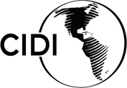OEA/Ser.W

ORGANIZACIÓN DE LOS ESTADOS AMERICANOS

**Consejo Interamericano para el Desarrollo Integral (CIDI)**

CIDI/doc.403/24 rev.1

15 febrero 2024

Original: Inglés



INFORME ANUAL DE LA

SECRETARÍA EJECUTIVA PARA EL DESARROLLO INTEGRAL (SEDI)

AL CONSEJO INTERAMERICANO PARA EL DESARROLLO INTEGRAL (CIDI)

Enero - Diciembre 2023

(Aprobado por el CIDI durante la reunión ordinaria celebrada el 13 de febrero de 2024)

**ASEGURANDO LA COOPERACIÓN PARA EL DESARROLLO SOSTENIBLE, INCLUSIVO Y EQUITATIVO EN LAS AMÉRICAS**



### INFORME ANUAL 2023

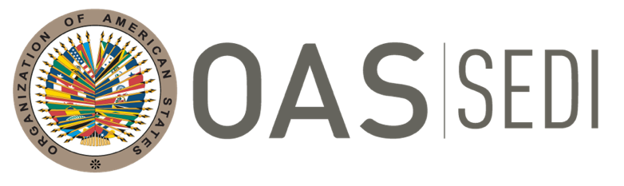

SECRETARÍA EJECUTIVA

PARA EL DESARROLLO INTEGRAL

**PÁGINA ISBN**

**Datos de catalogación de la OEA**

### NUESTRA MISIÓN

La Secretaría Ejecutiva para el Desarrollo Integral (SEDI) promueve una cooperación para el desarrollo sostenible, inclusivo y equitativo en las Américas, como base para la democracia, la justicia social y el progreso. Nuestros programas e iniciativas fortalecen la democracia, la seguridad multidimensional y la promoción de los derechos humanos en los Estados Miembros de la Organización de los Estados Americanos (OEA).

La SEDI apoya el diálogo político regional sobre temas de importancia clave e implementa mandatos a través de iniciativas de asistencia técnica y cooperación. Nuestra labor se centra en desarrollar la capacidad de las instituciones y las personas en ámbitos como la educación, el empleo, la competitividad, la innovación, la gestión de los recursos naturales y la acción climática para influir de manera determinante sobre todo el Hemisferio.

### MENSAJE DE LA SECRETARIA OSBORNE

**RESUMEN DEL AÑO 2023**

El mundo está cambiando. La transición tras la pandemia mundial ha traído consigo un cambio hacia una nueva crisis mundial: el cambio climático. Los científicos, las instituciones académicas y las internacionales de desarrollo han reconocido que el cambio climático es la amenaza más importante para nuestro hemisferio, tanto en la actualidad como en los años venideros.

Reconociendo esta amenaza, la SEDI ha reorientado su enfoque estratégico a fin de asegurar que el cambio climático sea el tema transversal más destacado de su agenda. Además, la SEDI seguirá implementando el Plan Estratégico 2023-2025 de la OEA, al tiempo que, como sugiere el nombre de la Secretaría, integrará la labor de sus principales departamentos en el marco de **UNA SEDI**, un enfoque transversal de toda la Secretaría para abordar de forma integral los retos de desarrollo de la región. Al prestar una atención sostenida a la acción climática regional, la Secretaría ofrece una programación esencial para fortalecer la sostenibilidad de los Estados Miembros y responder a las exigencias de un mundo cambiante.

El Plan Estratégico 2023-2025 de la OEA encomendó a la SEDI objetivos específicos para:

* Promover economías incluyentes y competitivas
* Fortalecer la implementación de los objetivos de desarrollo sostenible
* Promover la educación y el desarrollo humano en las Américas
* Promover el trabajo decente, digno y productivo para todos
* Fomentar la cooperación para el desarrollo y la creación de alianzas
* Fomentar el desarrollo de puertos competitivos, seguros, sostenibles e incluyentes

Estos objetivos no solo reflejan el compromiso de los Estados Miembros de mantener los logros de desarrollo socioeconómico conseguidos con tanto esfuerzo, sino también su empeño por alcanzar los correspondientes objetivos de la Agenda 2030. La labor de la SEDI en torno a estas líneas estratégicas ayuda a la región a afrontar los retos actuales y construir así un porvenir más sostenible.

La Secretaría aprovecha esta oportunidad para expresar su profunda gratitud a todos los Estados Miembros y a sus socios por su dedicado apoyo a los proyectos y esfuerzos de programación de la SEDI. La cooperación y las alianzas son factores fundamentales para la implementación de sus mandatos, de conformidad con el mandato de la SEDI expresado en la Carta.

Estamos comprometidos con la puesta en marcha de un Hemisferio en el que se asegure un desarrollo económico, social y humano inclusivo y equitativo para todas las personas, sin distinción de raza, etnia, nacionalidad, género o edad. La SEDI espera continuar su compromiso con los Estados Miembros y sus socios, partes interesadas y redes de apoyo en el espíritu de la “cooperación solidaria” a medida que abordamos la tarea vital de lograr futuros más sostenibles para las Américas.

### ÍNDICE

ENFOQUE “UNA SEDI” 6

LO MÁS DESTACADO DE 2023 7

Línea estratégica 1 8

Promover economías incluyentes y competitivas

Línea estratégica 2 15

Fortalecer la implementación de los objetivos de desarrollo sostenible

Línea estratégica 3 20

Promover la educación y el desarrollo humano en las Américas

Línea estratégica 4 25

Promover el trabajo decente, digno y productivo para todos

Línea estratégica 6 29

Fomentar la cooperación para el desarrollo y la creación de alianzas

Línea estratégica 7 35

Fomentar el desarrollo de puertos competitivos, seguros, sostenibles

e incluyentes

Resultados de 2023 39

Línea estratégica 1 40

Empoderamiento económico de la mujer

Centros de Desarrollo de las Pequeñas Empresas (SBDC)

Intercambio para la Competitividad de las Américas (ACE)

Ciencia y Tecnología

Cultura y turismo

Línea estratégica 2 44

Gestión Integrada de los Recursos Hídricos (GIRH)

Gestión del riesgo de desastres

Cambio climático Energía

Línea estratégica 3 48

Comisión Interamericana de Educación (CIE)

Red Interamericana de Educación Docente (RIED)

Portal Educativo de las Américas

Programas de becas y capacitación Fondo Panamericano Leo S. Rowe

Línea estratégica 4 51

Legislación laboral, diálogo social, organizaciones de trabajadores y empresarios

Igualdad de género en el mercado laboral y otros temas emergentes

Línea estratégica 6 53

Fondo de Cooperación para el Desarrollo

CooperaNet

Programa de cooperación lingüística

Línea estratégica 7 56

Gestión portuaria sostenible y competitividad portuaria

### ENFOQUE “UNA-SEDI”

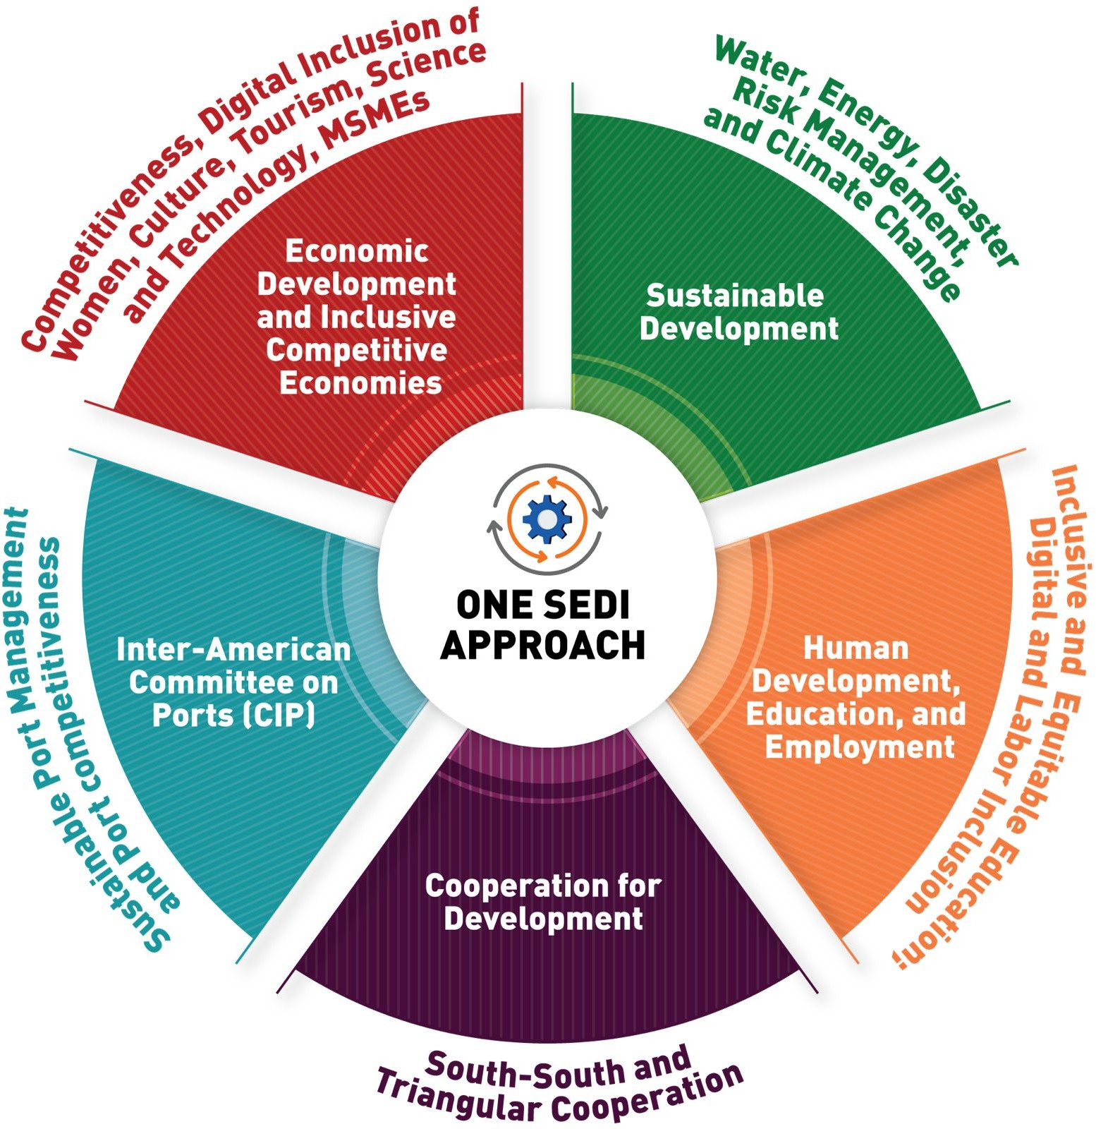

**El enfoque “UNA SEDI” considera un enfoque integrado de programación y eliminación de silos como su doble objetivo. Además, aprovecha las sinergias entre departamentos, promueve una mayor integración de las áreas de trabajo que se relacionan entre sí e integra determinados temas transversales, tales como el cambio climático y la acción por el clima, para promover un desarrollo sostenible, inclusivo y equitativo.**

### LO MÁS DESTACADO DE 2023

|  |
| --- |
| **DESARROLLO ECONÓMICO** |
| **36.000**  Participantes se inscribieron en la Academia para Jóvenes de la OEA |
| **DESARROLLO SOSTENIBLE** |
| **DOCUMENTOS APROBADOS**  Declaración de Nassau para el Desarrollo Sostenible y Plan de Acción Interamericano sobre el Cambio Climático 2023-2030 |
| **EDUCACIÓN** |
| **4**  Proyectos hemisféricos con la participación de todos los Ministerios de Educación de la región |
| **TRABAJO** |
| **1600**  Funcionarios recibieron capacitación en las principales prioridades laborales y de empleo |
| **COOPERACIÓN** |
| **18**  Programas de Cooperación Técnica implementados para el ciclo de programación 2021- 2024 |
| **PUERTOS** |
| **$1,134,107**  En fondos para 501 becas que benefician a funcionarios portuarios regionales |

# LÍNEA ESTRATÉGICA 1

###### PROMOVER ECONOMÍAS INCLUYENTES Y COMPETITIVAS

En la actualidad, América Latina y el Caribe se enfrentan a múltiples retos, ya que casi un tercio de la población de la región vive en la pobreza, un porcentaje que es mayor en el caso de las mujeres, los niños y los adolescentes. Si bien las microempresas, así como las pequeñas y medianas empresas (MiPymes) siguen siendo la columna vertebral de la economía de la región con dos tercios de todos los puestos de trabajo, solo representan el 6% de las exportaciones de la región (a pesar de representar el 75% de su fuerza laboral) debido a su baja productividad y a la falta de herramientas digitales y tecnológicas. Para apoyar a los Estados Miembros de la OEA en su labor por ampliar las oportunidades económicas de sus comunidades y ciudadanos, el Departamento de Desarrollo Económico (DDE) **promueve el diálogo político, el desarrollo de capacidades específicas, el intercambio de conocimientos y la colaboración intersectorial para ayudar a los actores económicos a participar más eficazmente en los mercados nacionales e internacionales.** A través de programas centrados en las MiPymes, la competitividad, la ciencia, la tecnología y la innovación, y la cultura y el turismo, el DDE ofrece enfoques integrales e inclusivos para el desarrollo económico y la transformación digital.

Mejorar la capacidad de las instituciones de los Estados Miembros que apoyan la formulación e implementación de políticas y programas que fomentan la productividad, el espíritu empresarial, la innovación y la internacionalización de las MiPymes, así como de las cooperativas y otras unidades de producción.

Ampliar la cooperación regional, el intercambio de conocimientos, la transferencia de tecnología en condiciones mutuamente acordadas y la colaboración intersectorial entre los Estados Miembros y dentro de ellos en materia de competitividad, productividad e innovación.

Ampliar la cooperación para fortalecer las capacidades institucionales de los Estados Miembros a fin de incorporar la innovación y la tecnología transformadora para generar valor añadido y diversificación en sus economías de forma sostenible e inclusiva.

Apoyar a los Estados Miembros en el fortalecimiento de las capacidades de las instituciones que fomentan la generación de actividades económicas sostenibles en los sectores del turismo y la cultura.

### DESARROLLO ECONÓMICO



**MUJERES ECONÓMICAMENTE EMPODERADAS PARA SOCIEDADES EQUITATIVAS Y RESILIENTES**

Aumentar la capacidad de las pequeñas empresarias para beneficiarse de la economía digital, y ayudar a la mujer a construir medios de vida sostenibles mediante el aumento de su participación en la formulación de políticas y el liderazgo dentro de sus sociedades. El Proyecto de Empoderamiento Económico de las Mujeres (WEE, por sus siglas en inglés) pretende además empoderar a las microempresas y pymes dirigidas por mujeres en su labor por digitalizarse, crear una presencia en línea, acceder a servicios financieros y beneficiarse de la economía digital.

**PROGRAMA DE CENTROS DE DESARROLLO DE LAS PEQUEÑAS EMPRESAS (SBDC)**

La visión general del programa SBDC es crear una red sostenible y exitosa de asistencia a las pequeñas empresas en toda América Latina y el Caribe que se base en el modelo SBDC de Estados Unidos y sea compatible con el mismo, dotando a los empresarios de una red de recursos a nivel comunitario que aporte una infraestructura de apoyo firme.

**INTERCAMBIO PARA LA COMPETITIVIDAD DE LAS AMÉRICAS (ACE)**

ACE reúne a los principales responsables de la toma de decisiones de los Gobiernos, el sector privado y el mundo académico de los Estados Miembros de la OEA para acelerar las oportunidades de colaboración y asociación que promuevan el desarrollo económico inclusivo y sostenible en toda la región.

**CIENCIA Y TECNOLOGÍA**

Abordar la brecha regional de habilidades y la preparación para la Industria 4.0; promover la inclusión de la mujer, las comunidades rurales e indígenas y otras poblaciones en situación de vulnerabilidad en STEM; fortalecer la previsión científica y tecnológica como contribución para las decisiones de normativa pública, y generar la colaboración entre los sectores público y privado y el sector académico para mejorar la calidad de vida a través del despliegue de la ciencia, la tecnología y la innovación.

**CULTURA Y TURISMO**

Apoyar el desarrollo de activos culturales y turísticos tangibles e intangibles y cimentar vínculos nuevos y establecidos entre los sectores del turismo y la cultura para potenciar el desarrollo económico y social de los Estados Miembros. El trabajo del DDE con el Diálogo sobre Turismo Indígena de las Américas (ITCA, por sus siglas en inglés) -con más de 100 grupos de turismo indígena y organizaciones de la industria- sigue siendo un corolario importante de la amplia cartera de desarrollo del DDE.

### LÍNEA ESTRATÉGICA 1

**ASPECTOS DESTACADOS DE 2023**

**EMPODERAMIENTO ECONÓMICO DE LA MUJER**

#### 37 MILLONES 900+ 114

de visitas al Sistema de Información sobre Comercio Exterior de la OEA (SICE), el portal en línea más consultado sobre política comercial en las Américas

empresarias capacitadas con la formación de Herramientas de Meta de la OEA sobre el Aprovechamiento de plataformas de Meta para la Transformación y el Avance Empresarial

empresarias de América Central participaron en un seminario web de sensibilización sobre la aplicación del Metaverso para las MIPYMES

**Herramientas digitales**

**"Nuestro objetivo es orientar y ayudar a las empresas a crear experiencias humanas que mejoren la participación, retengan al cliente, consigan nuevos clientes y obtengan más beneficios. Creo que esta capacitación ha sido, en general, útil, pero podría optimizarse si no nos limitáramos a los aspectos operativos y tuviéramos en cuenta aspectos como la localización, los estudios de casos, la personalización para adaptarla al público local, etc., ya que el público del taller de hoy procedía de distintas partes del mundo y no hay una única solución para todos".**

**Suzette Merille**

**Fundadora y propietaria de “*Caribbean User Experience*”**

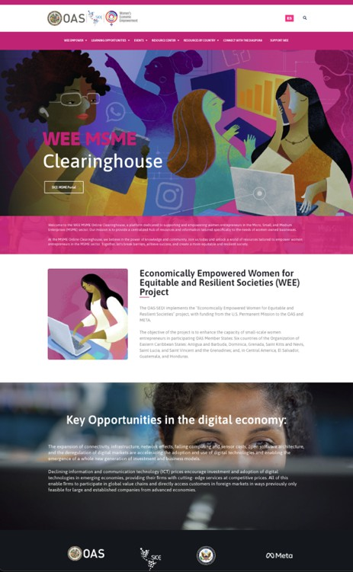*Santa Lucía*

**"Las sesiones son muy valiosas, con contenidos y prácticas de gran calidad. Ya sea usted un experto en tecnología o no lo sea, son imprescindibles".**

**Samantha Tucker-Charles**

*San Vicente y las Granadinas*

*Página web del Centro de Información del Proyecto WEE MIPYME, una plataforma que proporciona un eje centralizado de recursos e información adaptados específicamente a las necesidades de las empresas propiedad de mujeres.***La OEA-SEDI ejecuta el proyecto "Mujeres empoderadas económicamente para sociedades equitativas y resilientes", con financiación de la Misión Permanente de Estados Unidos ante la OEA y de META.**

**centros para el desarrollo de la pequeña empresa (sbdc)**

**Incluso en el punto más crítico de la pandemia, los SBDC de toda América Latina y el Caribe siguieron prestando servicios a más de 480.000 empresas y apoyaron la retención y creación de 47.000 puestos de trabajo, lo que demuestra no solo la capacidad de recuperación de las empresas a las que apoyó la red, sino que también puso a prueba la fortaleza de las agencias SBDC para prestar la asistencia crítica necesaria en tiempos extremadamente difíciles.**

**Eventos regionales destacados**

**REDES DE LA SBDC EN LA CARICOM**



El proyecto de Centros para el Desarrollo de la Pequeña Empresa (SBDC) de la OEA se propone ayudar a las MIPYME de la región de CARICOM para acceder a servicios de asistencia sostenibles y eficaces basados en el modelo del Centro para el Desarrollo de las Pequeñas Empresas (SBDC) de Estados Unidos. El modelo SBDC se centra en mejorar la cooperación entre las entidades de los sectores público y privado y el mundo académico para potenciar los recursos, las sinergias y las complementariedades en beneficio de toda una serie de actores del sector de las MIPYME.



**18.708**

**empleos retenidos y respaldados**

**3**

**1.066**

**empleos creados**

**2**

**101**

**nuevas empresas creadas**

**1**



**4**

**$3.699.081,09**

**aumento de los ingresos por ventas**

**$1.349.816,02**

**en préstamos obtenidos**

**5**



**3.263**

**total de clientes atendidos**

**8**

**827**

**nuevos clientes que acceden a los servicios**

**7**

**$4.540.258,46**

**en acciones**

**de acceso a capital**

**6**

**Países seleccionados**

#### BRASIL ECUADOR URUGUAY

60 representantes del SEBRAE (Servicio Brasileño de Apoyo a la Micro y Pequeña Empresa) a nivel nacional y de las oficinas estatales del SEBRAE concluyeron con éxito la capacitación de una semana de duración sobre los fundamentos de los SBDC, facilitada por la Universidad de Texas en San Antonio. Durante este proceso, los futuros SBDC recibieron asistencia en la elaboración de planes estratégicos y operativos para futuros centros.

Más de 100 partes interesadas de organizaciones gubernamentales y no gubernamentales, el sector privado y el mundo académico conocieron el modelo SBDC de EE. UU. para el desarrollo de las MIPYMES. Los consultores técnicos de UTSA, facilitaron varias sesiones virtuales con el Ministerio de Producción de Ecuador y otros actores clave de las MIPYMES para presentar el marco del modelo SBDC.

Se firmó un Memorando de Entendimiento (MOU) con la Agencia Uruguaya de Cooperación Internacional para formalizar la asociación entre las agencias y guiar la implementación del programa en el contexto del programa SBDC. En la firma del MOU participaron representantes del Gobierno local y otras partes interesadas identificadas como beneficiarias del programa SBDC.

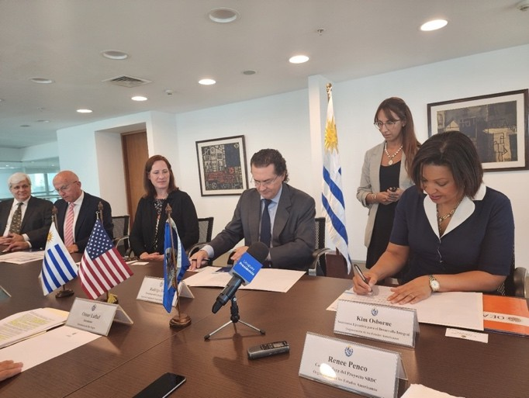 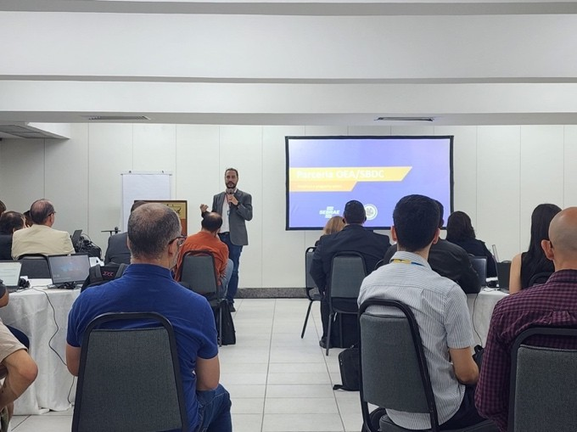

**3 de marzo de 2023**

*Montevideo, Uruguay*

**6 de noviembre de 2023**

*Belo Horizonte, Brasil*

La Secretaria Ejecutiva de la SEDI, Kim Osborne, y el Presidente

de la AUCI, Rodrigo Ferrés, firman un Memorándum de Entendimiento

en el marco del programa SBDC*.*

*Formación básica de SBDC del SEBRAE.*

EL INTERCAMBIO PARA COMPETITIVIDAD DE LAS AMÉRICAS

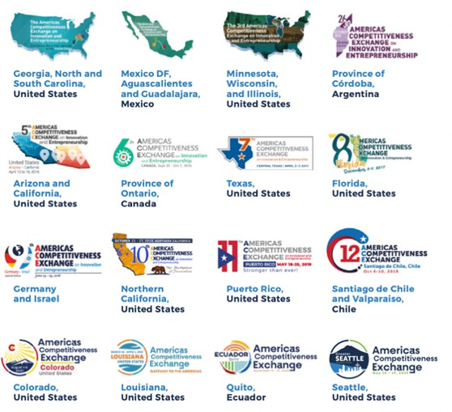El Intercambio para la Competitividad de las Américas (ACE) proporciona acceso a conocimientos estratégicos y buenas prácticas de los principales ecosistemas de innovación y emprendimiento de las Américas. A través del ACE, los encargados de la toma de decisiones y los líderes se conectan con centros de innovación, centros de tecnología avanzada, empresas líderes, instituciones educativas y de investigación, exploran modelos y estrategias de desarrollo económico local, regional, urbano y rural y se conectan con redes para mejorar la competitividad y ampliar las perspectivas de comercio e inversión.

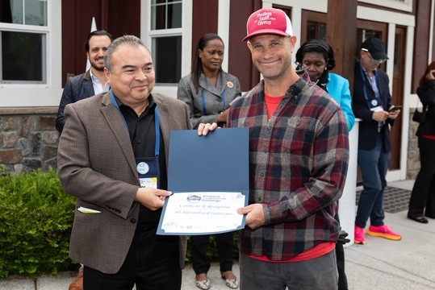El programa ACE del presente año tuvo lugar en la región de Greater Seattle, en el estado de Washington, del 14 al 19 de mayo de 2023. La Delegación de alto nivel logró conectarse con más de 27 lugares durante el programa de una semana de duración, a la vez que compartió las mejores prácticas y mejoró las oportunidades de colaboración en materia de desarrollo económico, innovación y emprendimiento.

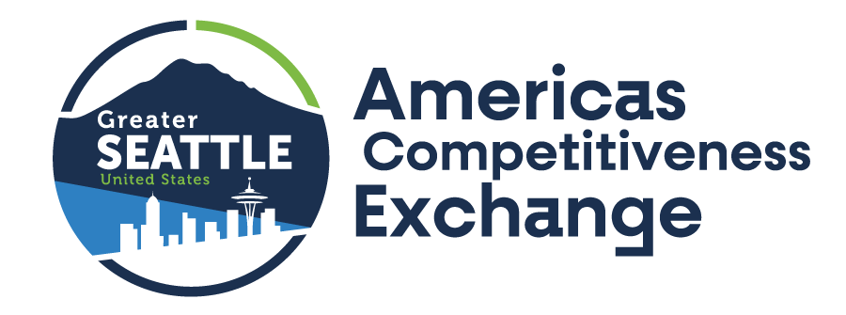

**ACE Seattle organizó un productivo programa de una semana de duración que reunió a más de 80 líderes mundiales y regionales de las Américas y de otros continentes, entre los que se incluyeron participantes, invitados especiales, autoridades y expertos locales y organizaciones federales, regionales y multinacionales.**

**"ACE me ha ayudado mucho a avanzar profesionalmente proporcionándome un elevado conjunto de habilidades y redes en el ámbito mundial que me han permitido causar un impacto en la vida de otros, empresarios y múltiples instituciones."**

**Virginia Ávila**

**Secretaria de Asuntos Exteriores**

*Gobierno de Tucumán, Argentina*

**"Gracias a ACE, nos comunicamos para llegar al Programa sobre el Agua en Stillman College, establecimos conexiones para dar seguimiento al Programa de Café de Starbucks en las regiones de América Latina y el Caribe, y logramos vincular al Gabinete de Innovación de la República Dominicana con el Clúster de Innovación del Estado de Washington."**

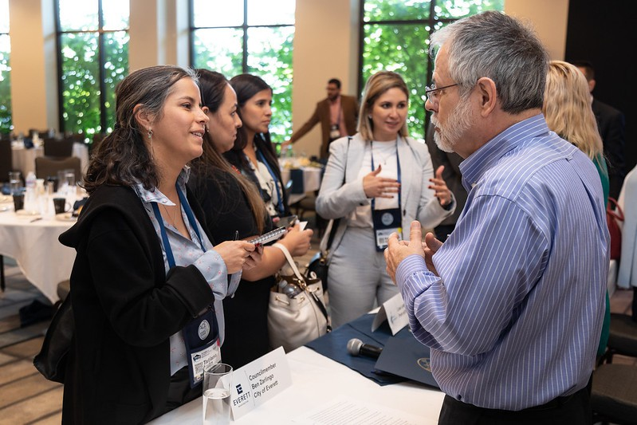*El Secretario General Adjunto de la OEA, Néstor Méndez, en Swan Trail Farms durante ACE Seattle.*

**Laura del Castillo**

**Directora técnica,**

**Consejo Nacional de Competitividad**

*República Dominicana*

**"Durante el ACE Seattle logré una alianza para mejorar el rendimiento y la certificación de drones en Brasil y una posible cooperación en tecnologías de nanosatélites aplicadas al sector agrícola."**

**Celio Costa Vaz**

**CEO, Orbital Engenharia**

*Brasil*

*Funcionarios responsables de los procesos decisorios de las Américas aprendiendo e interactuando.*

**Cifras clave**

#### 300

conexiones entre las principales partes interesadas de 25 países para colaborar y poner en marcha nuevas asociaciones, y explorar oportunidades empresariales, intercambios institucionales y de investigación, así como emprender proyectos empresariales

#### 5

nuevas iniciativas para impulsar el desarrollo económico, la innovación y el espíritu empresarial con el apoyo del programa ACE fueron implementadas

#### 5

alianzas a largo plazo en torno al desarrollo económico local impulsadas por la innovación y la resiliencia

|  |  |  |  |
| --- | --- | --- | --- |
| **CIENCIA Y TECNOLOGÍA** | | | |
| **Cifras clave** |  | **Foco temático** |  |

**INTELIGENCIA ARTIFICIAL**

## 36,000

participantes inscritos en la Academia para Jóvenes en Tecnologías Transformadoras de la OEA procedentes de todos los Estados Miembros de la OEA

## 9,000

participantes inscritos en el nuevo curso sobre Inteligencia Artificial puesto en marcha en la Academia para Jóvenes en Tecnologías Transformadoras de la OEA, en colaboración con Structuralia.

## 5

Centros de Excelencia en Tecnologías Transformadoras de la OEA que colaboran para hacer frente a los acuciantes retos regionales mediante el uso de ciencia y tecnología avanzadas.



**Foco temático**

**TECNOLOGÍAS**

**TRANSFORMADORAS**

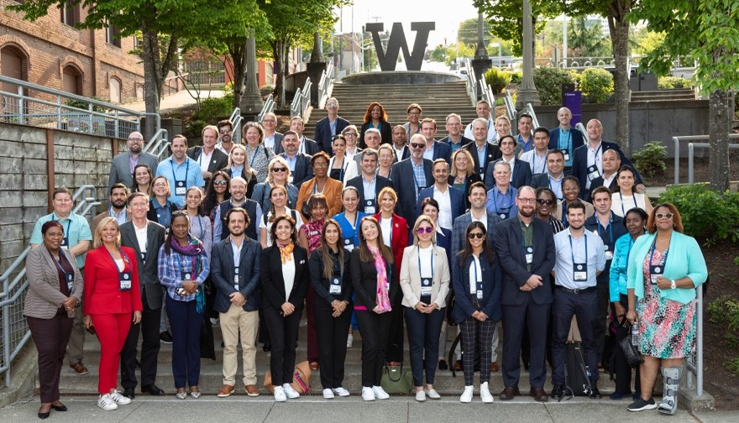*Líderes mundiales y regionales de visita en la Universidad de Washington (Campus de Seattle) durante ACE Seattle.*

**INTELIGENCIA ARTIFICIAL**



A petición de los Estados Miembros, la SEDI organizó dos diálogos de alto nivel sobre Inteligencia Artificial en la sede de la OEA en Washington D.C., durante los cuales expertos de Gobiernos, del sector privado y del mundo académico intercambiaron perspectivas sobre los **retos y oportunidades que la IA presenta para las Américas,** especialmente en términos de empleo, desarrollo social y económico, y las políticas y marcos institucionales a considerar para el despliegue exitoso de esta tecnología.



**"No podemos permitir que nuestra región y nuestros ciudadanos se queden atrás en materia de Inteligencia Artificial. Es fundamental que los encargados de formular políticas participen en este proceso para incidir y dar forma a la dirección de los marcos regulatorios e institucionales internacionales que esta tecnología requiere. La IA debe reflejar los valores, prioridades y necesidades de los pueblos de las Américas."**

**Luis Almagro**

**Secretario General de la OEA**

*Diálogo de alto nivel sobre "Inteligencia artificial y el futuro del trabajo"*

**22 de febrero de 2023**

*Hidalgo, México*

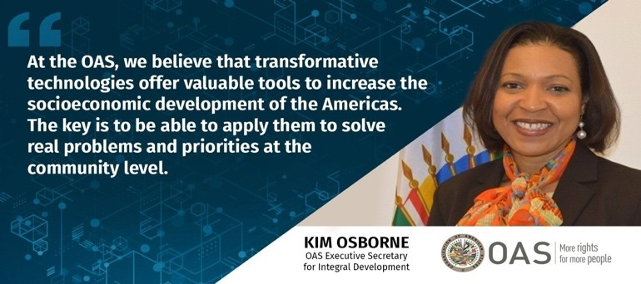*La Secretaria Kim Osborne destaca el potencial de la ciencia y la tecnología para acelerar el desarrollo inclusivo y sostenible durante la Ceremonia de Designación del Centro de Excelencia en Blockchain de Hidalgo como Centro de Excelencia de la OEA.*

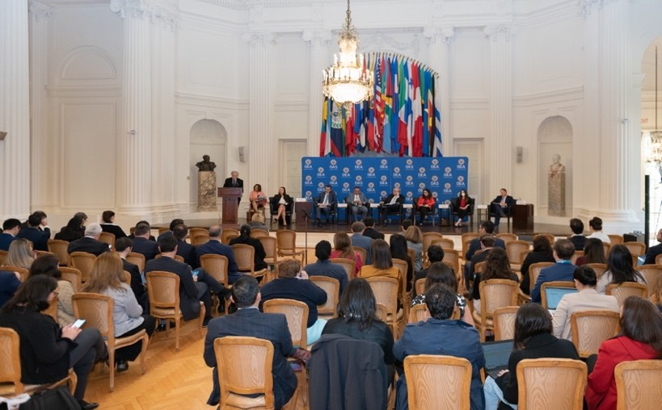 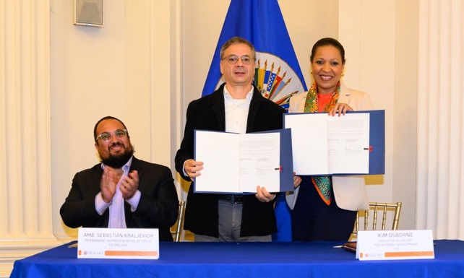

**4 de mayo de 2023**

*Washington, D.C.*

**14 de noviembre de 2023**

*Washington, D.C.*

*El Secretario General Luis Almagro se dirige a los asistentes La Secretaria Osborne y el Dr. Álvaro Soto, Director de*

*en el Diálogo de Alto Nivel sobre "Inteligencia Artificial: Políticas CENIA Chile, firman un Acuerdo de Cooperación reconociendo*

*públicas imperativas para las Américas" en la Sede de la OEA. A CENIA como Miembro de la Red de Centros de*

*Excelencia en Tecnologías Transformadoras de la OEA junto al Embajador Sebastián Kraljevich, Representante Permanente de Chile ante la OEA.*

**CULTURA Y TURISMO**

**Foco temático**

**Enfoque UNA SEDI**

**TURISMO AUTÓCTONO**



En 2023 se continuó fortaleciendo el Diálogo sobre el Turismo Indígena, completándose la primera fase de la compilación de **un inventario de estrategias y herramientas de cambio climático y desarrollo sostenible** para el Turismo en las Américas. El Plan de Trabajo de la Comisión Interamericana de Cultura 2023-25 fue aprobado por la Comisión de Políticas de Cooperación Solidaria para el Desarrollo durante su reunión ordinaria celebrada el 6 de junio de 2023.



**“En la actualidad hay 52,2 millones de indígenas en las Américas. Esta red está ayudando a darnos una voz más fuerte y una mayor visibilidad”.**

**Dra. Myrna Cunningham**

**Presidenta, Centro para la Autonomía y el Desarrollo de los Pueblos Indígenas** *(sobre el impacto del Diálogo sobre Turismo Indígena - ITCA)*

**"Fomentar la colaboración intersectorial entre el sector cultural y otros, como el tecnológico y el empresarial, facilitará la creación de nuevos productos y servicios culturales y aumentará las oportunidades de obtener ingresos y el PIB cultural".**

**Kim Osborne**

**Secretaria Ejecutiva, SEDI**

*Sesión inaugural de la reunión de planeación de las autoridades de la CIC (16 de marzo de 2023)*

**"Es urgente actuar frente al cambio climático y mejorar la administración de los destinos para que la gestión del turismo incorpore a las comunidades locales en la toma de decisiones, aumente la resiliencia y conceda prioridad a la salud y la sostenibilidad de los destinos a largo plazo. Si aseguramos que el crecimiento del turismo se mantenga en equilibrio con la preservación de los recursos naturales y culturales, podemos crear un legado positivo y duradero para las generaciones futuras".**

**Luis Almagro**

**Secretario General de la OEA**

*Conferencia mundial sobre la capacidad de recuperación del turismo, Kingston, Jamaica (15 de febrero de 2023)*

# LÍNEA ESTRATÉGICA 2

###### FORTALECER LA IMPLEMENTACIÓN DE LOS OBJETIVOS DE DESARROLLO SOSTENIBLE

Los expertos en cambio climático han calificado la década de 2020 como la "última oportunidad" para hacer frente al cambio climático. El Grupo Intergubernamental de Expertos sobre Cambio Climático (IPCC) ha subrayado que, "si no se aumenta de forma urgente la ambición en materia de mitigación en los próximos años para reducir drásticamente las emisiones de gases de efecto invernadero de aquí a 2030, el calentamiento global producirá pérdidas medioambientales irreversibles y una crisis tras otra". En respuesta a esta alarmante realidad y a las correspondientes oportunidades para mitigar las causas, el Departamento de Desarrollo Sostenible (DDS) está desplegando una estrategia específica -Acción por el Clima- para apoyar las iniciativas de los Estados Miembros de la OEA destinadas a afrontar los complejos retos del desarrollo y lograr la sostenibilidad mediante un enfoque integrado que aborde muchos aspectos de los desafíos. Los programas del DDS se organizan en torno a cuatro pilares básicos: gestión integrada de los recursos hídricos, energía sostenible, gestión del riesgo de desastres y cambio climático. Estos programas se basan en el principio de que **el desarrollo sostenible tiene múltiples facetas y requiere enfoques adecuados y equilibrados para el uso racional de los recursos naturales, el progreso de la sociedad y la prosperidad económica.** La OEA aspira a desempeñar un papel fundamental como intermediaria honesta que puede apoyar a los Estados Miembros en su tarea de adoptar una estrategia interamericana integrada para el desarrollo sostenible que propicie una mayor seguridad, resiliencia e inclusión.

El Plan de Acción Interamericano sobre Cambio Climático 2023-2030 (IACCAP) insta a:

Acelerar la transición hacia la energía limpia, sostenible, renovable y justa en las Américas (IACCAP II.1).

Promover el uso y la gestión integrada y sostenible de los océanos, las cuencas, los recursos hídricos y otros cuerpos de agua (IACCAP II.2).

Hacer hincapié en la importancia de construir comunidades resilientes y sostenibles que puedan hacer frente a los desastres (IACCAP II.3).

Adoptar acciones concretas para mitigar el cambio climático y adaptarse a sus efectos (IACCAP II.4).

### DESARROLLO SOSTENIBLE

**GESTIÓN INTEGRADA DE LOS RECURSOS HÍDRICOS**

Promover la gestión integrada de los recursos hídricos – “el desarrollo y la gestión coordinados del agua, la tierra y los recursos relacionados” – para asegurar una buena gobernanza de los recursos hídricos y el desarrollo integral en las cuencas transfronterizas, las regiones y los ecosistemas esenciales y compartidos de las Américas.

**GESTIÓN DE RIESGO DE DESASTRES**

Apoyar las prioridades de los Estados Miembros en la adaptación y gestión de los crecientes riesgos relacionados con los desastres naturales, con el objetivo último de integrar la gestión de riesgos (desconstrucción del riesgo) en la política y planificación del desarrollo en todos los sectores y ámbitos gubernamentales.



**CAMBIO CLIMÁTICO**

Apoyar a los Estados Miembros en sus iniciativas de adaptación al cambio climático, facilitando la toma de decisiones, el intercambio de información y la mejora del acceso a fuentes de financiamiento críticas para el clima. El enfoque del DDS implicará la colaboración intersectorial con todos los departamentos de la OEA, asegurando que las consideraciones relativas al cambio climático se integren perfectamente en los procesos más amplios de toma de decisiones. Al reconocer la urgencia y la complejidad de los temas relacionados con el cambio climático, especialmente en el hemisferio occidental, este paso subraya la importancia de la acción climática para el desarrollo sostenible y la identificación de nuevos socios y proyectos.

**ENERGÍA**

Apoyar el desarrollo y el uso de tecnologías y servicios energéticos sostenibles en los Estados Miembros, permitiéndoles implementar políticas, leyes, estrategias y acciones para el avance de la energía sostenible.

### LÍNEA ESTRATÉGICA 2

**ASPECTOS MÁS DESTACADOS DE 2023**

**GESTIÓN INTEGRADA DE LOS RECURSOS HÍDRICOS (GIRH)**

**"La colaboración y las alianzas son de vital importancia si queremos valorar, comprender y gestionar mejor los derechos sobre el agua para conseguir un mundo con seguridad hídrica para todos. Y creo que, en la formación de estas alianzas, la OEA puede desempeñar realmente un papel fundamental. La cultura del agua en América Latina y el Caribe y en las Américas en general es asombrosa. El aprovechamiento de esa cultura del pasado en el contexto de los desafíos futuros a través de las fronteras puede realmente ayudar a orientar una mejor gestión del agua a través de las asociaciones y la administración del agua."**

**Proyecto destacado**

**Fondo Trinacional del Agua**



La sección de GIRH prosiguió la ejecución del proyecto Fomentando la seguridad hídrica en la región del Trifinio: Promover la formulación de un Análisis de Diagnóstico Transfronterizo/Programa de Acción Estratégica para la cuenca transfronteriza del río Lempa (2023-2027). En septiembre, el proyecto acogió su primer taller, con representantes de los tres (3) condados del Trifinio, partes interesadas y socios del proyecto en El Salvador. **Uno de los aspectos más destacados del proyecto para 2023 fue la capacitación: "Marcos normativos nacionales y acuerdos transfronterizos sobre la gestión del agua"**, celebrada del 15 al 19 de mayo de 2023 en La Antigua (Guatemala). El curso estaba dirigido a empleados públicos, funcionarios y diplomáticos que trabajan al servicio de organizaciones nacionales o internacionales y que desempeñan un papel central en la gestión de los recursos hídricos transfronterizos de la región. Organizado por la Conferencia de Directores Iberoamericanos del Agua (CODIA), con el apoyo de la OEA, la Comisión Económica de las Naciones Unidas para Europa (CEPE), la Agencia Española de Cooperación Internacional para el Desarrollo (AECID), la Oficina de la UNESCO para los Recursos Hídricos en América Latina y el Caribe (OREALC), y la Comisión Económica para América Latina y el Caribe (CEPAL). El curso de capacitación reunió a 36 participantes de trece países de la región.

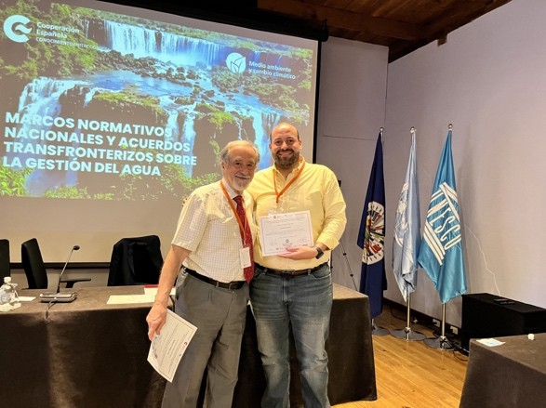

**Henk Ovink**

**Enviado Especial de los Países Bajos para Asuntos Internacionales relacionados con el Agua**

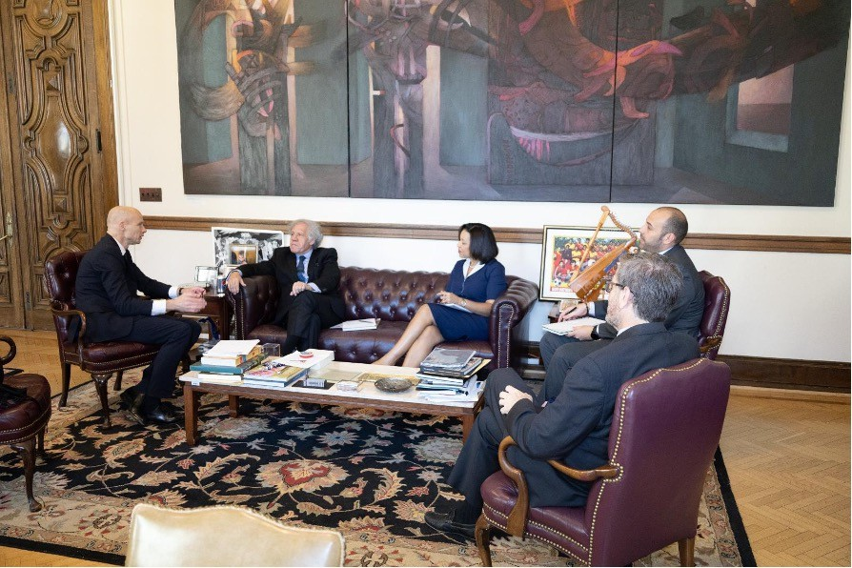*Reunión con el Secretario General de la OEA en la sede de la OEA en Washington D.C.*

**4 de mayo de 2023** *Washington, D.C.*

*Henk Ovink (izquierda) se reúne con Luis Almagro, Secretario General de la OEA; Kim Osborne, Secretaria Ejecutiva para el Desarrollo Integral; y Andrés Sánchez, Especialista en GIRH, en la sede de la OEA.*

**Evento destacado**

El DSD/GIRH dirigió, codirigió o participó en los siguientes eventos internacionales del sector del agua:

* Diálogos regionales del Agua, organizados por la CEPAL, en

en Santiago, Chile (febrero de 2023)

* Conferencia de las Naciones Unidas sobre el Agua 2023, en Nueva York (marzo de 2023)

**19 de mayo de 2023**

*La Antigua, Guatemala*

*Director del Programa de Agua de las Américas del DSD, señor Andrés Sánchez entrega los Certificados en*

* SIWI 2023 Semana Mundial del Agua en Estocolmo, Suecia (agosto de 2023)
* *Taller Regional sobre Calidad de las Masas de Agua, Gestión de vertidos y valorización de las aguas residuales en Montevideo, Uruguay (octubre de 2023)*

*el taller sobre Marcos Normativos Nacionales y Acuerdos Transfronterizos sobre la Gestión del Agua en Guatemala.*

**GESTIÓN DE RIESGO DE DESASTRES**

**Proyectos destacados**

Los expertos reconocen que América Latina y el Caribe es una de las regiones más vulnerables del mundo a los fenómenos meteorológicos extremos. Según estimaciones recientes del Banco Mundial, "cinco de los diez países más afectados por el clima a escala mundial se encuentran en la región de Latinoamérica y el Caribe".

**COLABORATORIO PARA EL RIESGO Y LA RESILIENCIA**



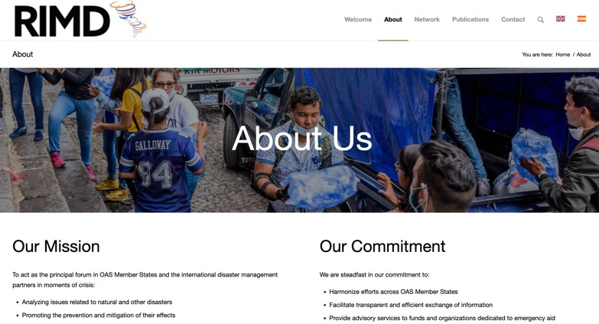**En 2023, el DDS elaboró los términos de referencia para establecer un Colaboratorio para el Riesgo y la Resiliencia en el Caribe con el fin de aumentar la concienciación y la comprensión de cómo la ciencia y los datos pueden configurar las políticas para el desarrollo de la resiliencia y la gestión del riesgo de desastres en el Caribe. El Colaboratorio constituirá una entidad de planificación estratégica diseñada para facilitar la creación conjunta y el intercambio de conocimientos, construido para fomentar un enfoque colaborativo, inclusivo y basado en datos para hacer frente a la vulnerabilidad de la región a los peligros naturales y el cambio climático. El Colaboratorio estará abierto a todas las entidades nacionales, regionales y mundiales dedicadas a realizar actividades científicas y generar datos relacionados con la mitigación de riesgos y la creación de resiliencia en el Caribe. En el próximo año se buscará activamente financiación para apoyar las actividades del Colaboratorio.

Captura de pantalla de la página web de la Red Interamericana de Mitigación de Desastres (RIMD). A principios de 2024 se pondrá en marcha una base de datos en línea.

**Herramientas en línea**

CAMBIO CLIMÁTICO

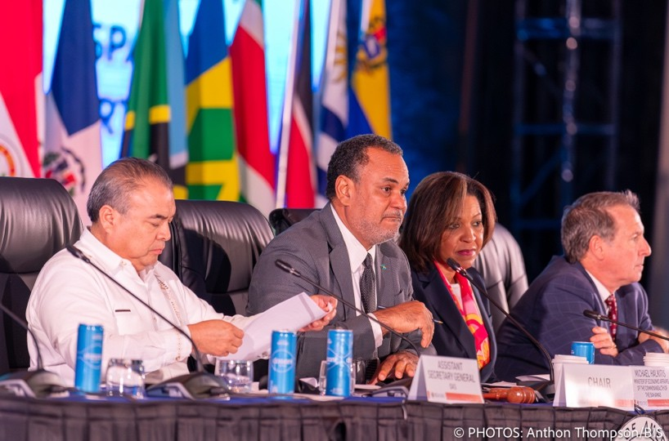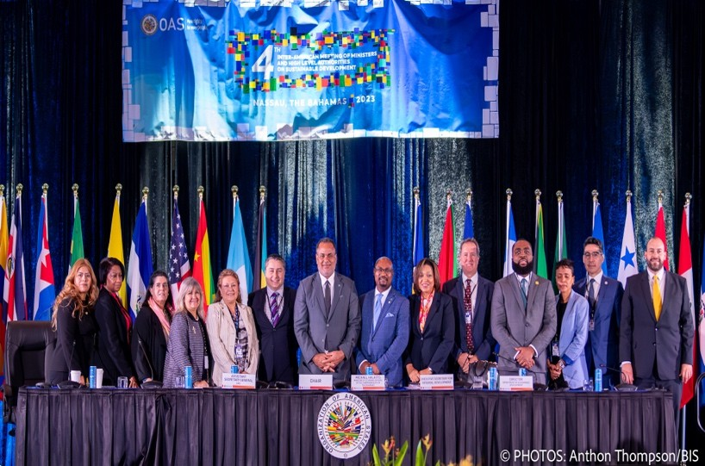

**4 de octubre de 2023**

*Nassau, Bahamas*

**4 de octubre de 2023**

*Nassau, Bahamas*

*El Senador Michael Halkitis (segundo por la izquierda) interviene en la IV Reunión de Ministros y Altas Autoridades de Desarrollo Sostenible. (De izquierda a derecha: Embajador Nestor Mendez, Secretario General Adjunto de la OEA; Honorable Senador Michael Halkitis; Secretaria Ejecutiva Kim Osborne, y Director del DDS Mark Lambrides.*

*El equipo de SEDI/DSD con el Ministro Michael Halkitis y Chet Neymour, Representante Permanente de Bahamas ante la OEA, en la IV Reunión Interamericana de Ministros y Altas Autoridades de Desarrollo Sostenible. Fotos: Anton Thompson, Servicios de Información de Bahamas.*

Se aprobó la Declaración de Nassau para el Desarrollo Sostenible en las Américas y el Plan de Acción Interamericano sobre Cambio Climático 2023-2030.

La IV Conferencia Ministerial sobre Desarrollo Sostenible es un ejemplo de organización meticulosa e implementación eficaz. Este encuentro histórico, centrado en el cambio climático, fue un ejemplo de colaboración internacional y planificación estratégica en su máxima expresión. La reunión congregó a autoridades y expertos de alto nivel, lo que propició un entorno en el que se celebraron debates importantes y se expusieron perspectivas viables. El éxito de la Conferencia Ministerial, subrayado por una armoniosa coordinación y una participación inclusiva, puso de relieve el compromiso inquebrantable de las Américas de hacer frente a los retos ambientales mediante una labor unificada.

Esta reunión ministerial culminó con la aprobación histórica de dos documentos fundamentales: la Declaración de Nassau y el Plan de Acción Interamericano sobre el Cambio Climático 2023-2030. Estos documentos marcan un paso monumental en el sistema interamericano, reforzando la determinación colectiva de abordar eficazmente el cambio climático. La Declaración de Nassau reafirma el compromiso de los Estados Miembros con la Agenda 2030 para el Desarrollo Sostenible, haciendo hincapié en un enfoque integrado de las dimensiones económica, social y medioambiental. El Plan de Acción Interamericano sobre el Cambio Climático establece un marco integral para abordar los desafíos climáticos, promoviendo el desarrollo sostenible, la reducción de emisiones y las estrategias de adaptación.

**Evento destacado**

•

**Estos documentos son más que simbólicos: son planes de acción que guían a las Américas hacia un futuro sostenible, con bajas emisiones de gases de efecto invernadero y resiliencia al cambio climático, consolidando una postura unificada para futuros diálogos internacionales.**

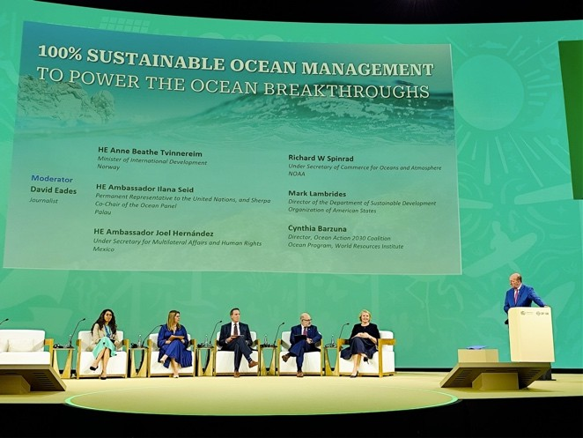

**Conferencia de las Partes (COP) 28**



Delegados de los Estados Miembros de la OEA, en colaboración con representantes de la Secretaría General de la OEA, el IICA, la OPS y estimadas organizaciones asociadas, se reunieron en la dinámica COP28 de Dubai. La Secretaría General de la OEA desempeñó un papel fundamental en el tratamiento de la mitigación del cambio climático y la adaptación al mismo, explorando temas críticos como la gestión sostenible de los océanos y el profundo impacto del cambio climático en la agricultura. En especial, la Secretaría General de la OEA participó activamente en una reunión muy importante sobre los océanos, en la que se puso de relieve la Declaración y el Plan de Acción de Nassau. Destacando la importancia del multilateralismo, los debates subrayaron el papel vital que desempeña para afrontar los retos que plantea el cambio climático.

**"Los últimos días han sido una experiencia enriquecedora e importante. Dejamos las Bahamas habiendo asumido compromisos concretos y establecido un Plan de Acción que servirá de guía para nuestra labor interamericana de hacer frente a la crisis climática. Esto es realmente encomiable".**

**Senador Michael Halkitis**

**Ministro de Asuntos Económicos de**

**Commonwealth de las Bahamas**

*Con motivo de la IV Reunión Interamericana de Ministros y Altas Autoridades de Desarrollo Sostenible.*

**9 de diciembre de 2023**

*Dubai, Emiratos Árabes Unidos*

*La OEA/GS/SEDI tuvo el honor de formar parte de una labor colectiva hacia una sesión plenaria de “Gestión 100% Sostenible de los océanos” en la COP28, con ponentes de alto nivel.*

**ENERGÍA**

La Alianza de Energía y Clima para las Américas (ECPA) se guía por **seis pilares fundamentales**:

 **Fuentes de energía más limpia Acceso universal a la energía**

 **Eficiencia energética**  **Integración regional**  **Resiliencia energética**

**Innovación**

**La Alianza de Energía y Clima (ECPA) es el único foro del hemisferio occidental que promueve el diálogo y la colaboración en materia de energía entre todas las naciones democráticas de las Américas. Este importante programa se centra en promover la transición hacia una energía limpia en América Latina y el Caribe, actuando como facilitador de la coordinación multilateral, la cooperación público-privada, el desarrollo de capacidades y la divulgación, dirigiendo la región hacia un futuro de emisiones netas cero.**

**Evento destacado**

**SEXTA REUNIÓN MINISTERIAL DE LA ECPA**

República Dominicana será el país anfitrión de la Sexta Reunión Ministerial de la ECPA en Punta Cana los días 14 y 15 de marzo de 2024. Este evento ha obtenido el apoyo de importantes organizaciones, **continuando una tradición de procesos ministeriales exitosos**. Esta reunión está destinada a promover los objetivos de la ECPA y fomentar una cooperación más profunda entre los Estados Miembros.



# LÍNEA ESTRATÉGICA 3

###### PROMOVER LA EDUCACIÓN Y EL

###### DESARROLLO HUMANO EN LAS AMÉRICAS

El Departamento de Desarrollo Humano, Educación y Empleo ("DDHEE") es una pieza clave del eje de desarrollo de la OEA y apoya el fortalecimiento de sistemas educativos resilientes en un contexto de cambio a través de la formulación de políticas, iniciativas y prácticas en materia de educación, y la realización de diversas actividades, programas y servicios de apoyo a la educación en los Estados Miembros. Mediante becas y préstamos para estudios académicos y desarrollo profesional; formación innovadora en línea y oportunidades de intercambio de conocimientos para docentes y responsables de la formulación de políticas educativas; fomento del diálogo intersectorial entre las partes interesadas en la educación, el trabajo y la salud, junto con la sociedad civil; apoyo al fortalecimiento de la capacidad institucional; y fomento de la cooperación horizontal para la educación y el empleo, el **DHDEE adopta un enfoque integrado destinado a ampliar el acceso a una educación de calidad y a oportunidades de aprendizaje a lo largo de toda la vida en todas las Américas**. El DDHEE reconoce la educación como un derecho humano, un tema transversal a los pilares de la Organización y un factor esencial para mejorar los niveles de vida, impulsar el desarrollo económico y humano, y promover la inclusión social en todas las Américas.

Promover el debate regional y el diálogo político sobre temas de actualidad en materia de política y prácticas educativas en el marco de los procesos ministeriales.

Fortalecer las capacidades institucionales de los Estados Miembros para aportar una educación de calidad, inclusiva y equitativa.

Mejorar las capacidades institucionales de los Estados Miembros para ofrecer una educación de calidad, inclusiva y equitativa mediante programas de fortalecimiento de la profesión docente y de integración de las tecnologías de la información y la comunicación en la educación.

Ampliar y mejorar el acceso a oportunidades educativas de calidad, inclusivas, equitativas y adecuadas en los Estados Miembros, y promover el aprendizaje permanente y el desarrollo de la mano de obra.

### EDUCACIÓN



**COMISIÓN INTERAMERICANA DE EDUCACIÓN (CIE)**

La Comisión Interamericana de Educación (CIE) es el mecanismo permanente de diálogo ministerial que se encarga del desarrollo y seguimiento de las líneas de acción establecidas por los Ministros de Educación.

**RED INTERAMERICANA DE EDUCACIÓN DOCENTE (RIED)**

La Red Interamericana de Educación Docente (RIED) es una iniciativa de la Organización de los Estados Americanos (OEA) que trabaja con los Ministerios de Educación y otras instituciones gubernamentales que preparan a docentes de los Estados Miembros de la OEA y con maestros de aula para hacer avanzar la profesión docente en el hemisferio occidental. La RIED busca contribuir a mejorar la calidad y la equidad de la educación en las Américas, a través de la promoción del intercambio de conocimientos, el desarrollo de capacidades y la asistencia técnica.

**PORTAL EDUCATIVO DE LAS AMÉRICAS**

Apoya las necesidades de los Estados Miembros en materia de educación digital y proporciona acceso a oportunidades de educación de calidad en las Américas, principalmente mediante el uso de las tecnologías de la información y la comunicación, aportando respuestas innovadoras y capacitación para la educación digital en el Hemisferio.



**BECAS Y PROGRAMAS DE CAPACITACIÓN**

Durante los últimos sesenta y cinco años, la OEA ha apoyado los objetivos de desarrollo de la capacidad humana de sus Estados Miembros a través de su programa de becas académicas. Establecido en 1958, este programa puntero de Programas de Becas y Capacitación de la OEA ha otorgado más de 70.000 becas para estudios de primer título universitario [*undergraduate*] y para estudios de postgrado [estudios superiores] destinados a los nuevos líderes, profesionales y expertos de las Américas.

**FONDO PANAMERICANO LEO S. ROWE**

Ampliación de las oportunidades educativas a través de la prestación de ayuda financiera a los estudiantes internacionales de los Estados Miembros de la OEA que estudian en Estados Unidos, así como apoyar la educación de los miembros del personal de la SG/OEA. Nuestra misión se extiende más allá de la asistencia financiera, con el objetivo de fomentar la diversidad cultural, la amistad y la comunicación entre los pueblos de las Américas.



### LÍNEA ESTRATÉGICA 3

**ASPECTOS MÁS DESTACADOS DE 2023**

|  |  |  |  |
| --- | --- | --- | --- |
| **COMISIÓN INTERAMERICANA DE EDUCACIÓN (CIE)** | | | |
| **Evento destacado** |  | **Proyectos destacados** |  |

**XI REUNIÓN DE MINISTROS DE EDUCACIÓN*.**



Como Secretaría Técnica de la CIE, el DDHEE recibió en 2023 **88 contribuciones e iniciativas de 13 Ministerios de Educación en el marco del Plan de Trabajo de la CIE y sus cuatro programas hemisféricos**.

Programa Hemisférico Iniciativa

12

22

12

7

10

54

41

Políticas Públicas

18

Investigación

Recursos

**"Contar con una agenda educativa común para los países de las Américas es un paso hacia la recuperación, un paso que, más allá de buscar soluciones concretas a los desafíos existentes, busca construir sobre lo aprendido, así como compartir y enriquecer el conocimiento y las experiencias de todos."**

**Jaime Perczyk**

“El camino recorrido hasta llegar a la celebración de este encuentro ha sido largo y también hemos avanzado con paso firme... en todas estas instancias tuvimos la oportunidad de definir líneas temáticas, así como de llegas a consensos sobre las prioridades que guiarán nuestro accionar para alcanzar los objetivos que nos hemos propuesto en la Agenda Educativa Interamericana 2022-2027”.

3R4E LICED Salud Trabajo

* noviembre de 2022

**Ministro de Educación de Argentina y Presidente de la CIE**

**PLAN DE TRABAJO CIE 2022-2025**

Programa

**Programas Iniciativa**

**María Brown Pérez**

**Ministra de Educación de Ecuador y Vicepresidenta de la CIE**

Programa hemisférico para la recuperación, reparación y reactivación del sector

**"**En la unidad está la fuerza. Todos los que estamos aquí en la OEA procedemos de distintos entornos, representamos a distintos países, a veces con prioridades muy diferentes. Hoy nos une nuestra determinación de dar a nuestros hijos el futuro mejor que merecen."

de la educación **(3R4E)** 54

Programa hemisférico sobre

Alfabetización crítica y

educación digital **(LICED)** 10

Política pública 18

Programa 41

Investigación 7

Recursos 22

**88**

OEA/OPS Programa hemisférico sobre políticas de alimentación sana y actividad física en la escuela

**Miguel Cardona**

**Secretario de Educación de Estados Unidos**

entornos **(Salud)** 12

Programa hemisférico para el desarrollo de competencias en el contexto del cambio **(Trabajo) 12**

**88**



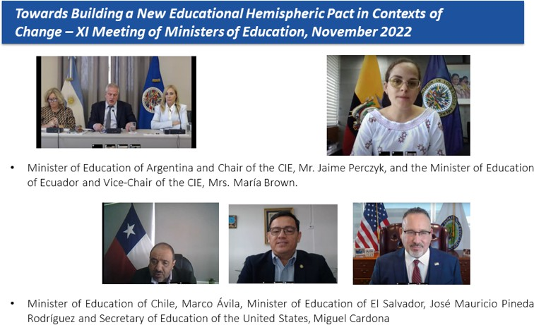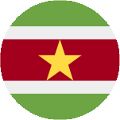

Argentina

Canadá

Ecuador

Guatemala

San Vicente y las Granadinas

Surinam





Perú

Chile Colombia Costa Rica



Paraguay



Jamaica



***Los Ministros de Educación de la región destacaron la importancia de la CIE y la AIE durante la IX Reunión de Ministros de Educación.***

Estados Unidos

*13 países presentaron sus contribuciones e iniciativas para el Plan de Trabajo de la CIE para 2022-2025*

**RED INTERAMERICANA DE EDUCACIÓN DOCENTE (RIED)**

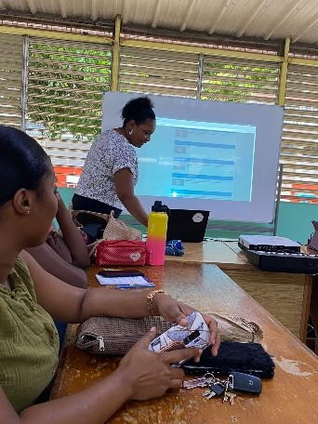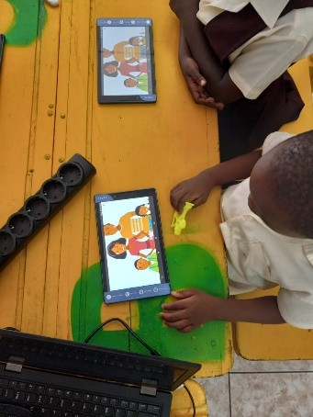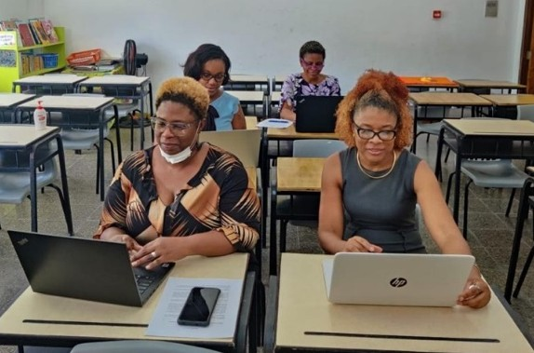

**Cifras clave**

*Izquierda: Formadores en Santa Lucía capacitan a docentes sobre cómo incorporar los dispositivos y contenidos de la OEA- ProFuturo en sus clases.*

**DESARROLLO PROFESIONAL DE DOCENTES**

**1653**

**docentes de la región del Caribe recibieron capacitación en innovación, matemáticas e integración de TIC en la educación**

***Derecha: Niños de la escuela primaria de Wismar Hill, en Guyana, utilizando el equipo de la OEA-ProFuturo en el aula****.*

**654**

**docentes y formadores de Perú recibieron capacitación en “Metodologías para aprender en entornos virtuales” y “Evaluación de aprendizaje en entornos digitales”**

***Abajo: Profesores de primaria de Santa Lucía terminan el curso "Jump Math****".*

**1350**

**niños de la región del Caribe comenzaron a usar activamente los dispositivos tecnológicos y el contenido digital donado a las escuelas**

**PORTAL EDUCATIVO DE LAS AMÉRICAS**

En 2023, el Portal Educativo de las Américas de la OEA **capacitó a 4.250 ciudadanos** en equidad de género, derechos humanos, migración, seguridad pública, diseño instruccional y educación STEAM.

    

**Foco temático**

**DESARROLLO DE CINCO NUEVAS AULAS VIRTUALES MOOC**

1. Bioseguridad: encargados de la formulación de políticas
2. Biocustodia: Laboratorio
3. Oasis: Redes comunitarias de prevención y asistencia a las víctimas de la violencia
4. Programa de ciberseguridad: "Nuestras redes, nuestra seguridad"
5. Virtual: Normas Interamericanas de Derechos Humanos con un Enfoque de Movilidad Humana

|  |  |
| --- | --- |
| **BECAS Y PROGRAMAS DE CAPACITACIÓN** | |
| A través de sus programas de becas y capacitación la OEA **apoya cuatro ODS fundamentales.**    **Testimonio**  **Shandell Thomas*, Trinidad y Tobago***  **“A mis compañeros estudiantes internacionales, les recomiendo**  **que sigan su educación con confianza, sabiendo que los programas**  **como la beca OEA-UTEP pueden brindar el respaldo financiero**  **necesario para dedicarse a lo que les apasiona.** | **Desde el final de la pandemia, los programas de becas de la OEA se han ampliado a fin de incluir otras asociaciones que están aportando a nuestros estudiantes nuevas formas de desarrollo de conocimientos, aprendizaje digital y formación docente a través de modalidades de aprendizaje híbridas, presenciales y a distancia. A diciembre de 2023, el DDHEE cuenta con más de 140 universidades en 19 países en el consorcio de la OEA. Los acuerdos con las universidades producen millones de dólares en ahorros a través de exenciones de matrícula, estipendios monetarios y otros beneficios. El DDHEE también ha establecido asociaciones con redes universitarias fuera del consorcio, lo que les permite ofrecer cientos de oportunidades educativas adicionales.** |
|  |
|
|



**BECAS OFRECIDAS EN LAS NUEVE ÁREAS PRIORITARIAS DE LA OEA**

**765 872 502**

**Foco temático**

**Cifras clave**

#### 4139*

**becas concedidas en 2023: 2.731 para el Programa de Alianzas para la Educación y la Capacitación (PAEC), 47 para el Programa Académico y 163 para el Programa de Becas de Desarrollo Profesional (PDSP)**

#### 51%

**de las becas PAEC y PDSP se concedieron a mujeres**

#### 49,7 millones de dólares

**valor total estimado de las becas concedidas en 2023**

Desarrollo social y generación de empleo productivo

#### 394

Fortalecimiento de las instituciones democráticas

#### 166

Educación

**Socio destacado**

Diversificación e integración económica, apertura comercial y acceso a mercados

#### 16

Desarrollo sostenible del turismo

#### 29

Cultura

Desarrollo científico e intercambio y transferencia de tecnología

#### 1315

Desarrollo sostenible y medio ambiente

#### 80

Salud

De las 4.139 becas concedidas en 2023, **más del 80% fueron para estudios en línea.**

*

345

475

3319

* En línea

In situ



 Híbrido

**UNIVERSIDAD DE TEXAS EN EL PASO (UTEP)**



La Universidad de Texas en El Paso (UTEP) es la principal universidad hispana de Estados Unidos, con un 84% de estudiantes hispanos. Desde 2022, la UTEP y la OEA se han asociado para apoyar a estudiantes del hemisferio occidental: **60 estudiantes han recibido una beca de 2.000 dólares que cubre aproximadamente el 50% de su matrícula** semestral. Este programa ha beneficiado a estudiantes de Bolivia, Colombia, Chile, México, Nicaragua, Perú, República Dominicana, Venezuela y Trinidad y Tobago.



**FONDO PANAMERICANO LEO S. ROWE**

En 2023, el Fondo Rowe prestó asistencia financiera a 113 personas de 19 Estados Miembros de la OEA, por el monto de US$851.498. Además, 24 estudiantes internacionales recibieron becas complementarias, con **lo que las contribuciones totales del Fondo ascendieron a US$899.498.**

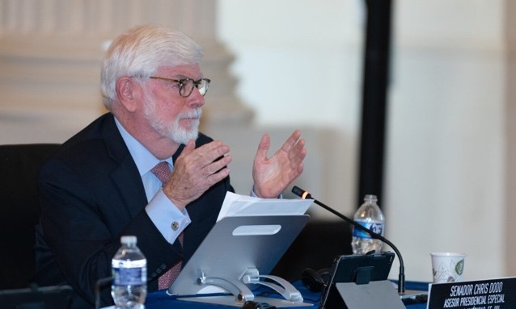

**"Para seguir apoyando la educación de los jóvenes de nuestra región, me complace anunciar hoy una contribución de US$250.000 para becas suplementarias, destinadas a los beneficiarios elegibles del Fondo Panamericano Leo Rowe. Esto permitirá que un mayor número de estudiantes de las Américas puedan estudiar aquí, en Estados Unidos. Durante y después de su mandato como Director General de la Unión Panamericana, el Dr. Rowe se dedicó a promover el entendimiento dentro de las Américas y la educación. El Presidente [Biden] y yo somos defensores de su perdurable legado".**

**Asesor Presidencial Especial para las Américas**

**Señor Christopher Dodd**

Además, el Fondo celebró 75 años de inversión en la educación superior de latinoamericanos y caribeños matriculados en universidades de Estados Unidos.

**“Con la asistencia financiera del Fondo Rowe, pude reducir mis horas de trabajo como estudiante internacional, lo que me permitió concentrarme más en los estudios académicos. Gracias por ayudarme a conseguir mis objetivos”.**

**Beneficiario del Fondo Rowe (Haití)** Indiana University - Purdue University Indianapolis

# LÍNEA ESTRATÉGICA 4

###### PROMOVER EL TRABAJO DECENTE, DIGNO Y

PRODUCTIVO PARA TODOS

La Organización Internacional del Trabajo pronosticó que el mercado laboral del presente año será "altamente complejo e incierto", lo cual hace que el continuo compromiso y apoyo directo de la SEDI a los Ministerios de Trabajo y a las organizaciones de trabajadores y empleadores -el cual se reforzó en 2023- sea aún más oportuno, pertinente y decisivo para hacer frente a los persistentes desafíos del empleo informal, el limitado crecimiento fiscal y la insuficiencia de ingresos laborales. El Departamento de Desarrollo Humano, Educación y Empleo (DDHEE) supervisa una amplia cartera laboral, **fortaleciendo la capacidad de los Estados Miembros de mejorar las condiciones laborales, promover los derechos laborales y crear puestos de trabajo, impulsando, a su vez, el empleo productivo y el trabajo decente para todos.** Además, el DDHEE trabaja para cumplir los mandatos de la Conferencia Interamericana de Ministros de Trabajo, entre los que destaca la creación de un mundo del trabajo más resiliente, inclusivo y justo. En 2023, en el marco de la Línea Estratégica 4, el DDHEE alcanzó una serie de objetivos, tal y como se describe en su Plan de Trabajo 2023. Más de 380 representantes de Ministerios de Trabajo de 32 Estados Miembros (de los 18 previstos para 2023) ampliaron su conocimiento y disponen de mejores herramientas para incorporar la perspectiva de género en sus políticas y operaciones, velar por el cumplimiento de la legislación laboral, desplegar estrategias de desarrollo de la fuerza laboral, abordar el problema del trabajo infantil y mejorar la coordinación entre la educación y el trabajo. Además, los Ministerios de Trabajo y/o Educación de 27 Estados Miembros (de los 15 previstos para 2023) intercambiaron estrategias y formularon recomendaciones políticas claras para mejorar la coordinación entre educación y trabajo, lo cual es fundamental para aprovechar las oportunidades y mitigar los riesgos derivados de la Cuarta Revolución Industrial y sus repercusiones en el futuro del trabajo.

Fortalecer las capacidades institucionales de los Estados Miembros para mejorar el cumplimiento de la legislación laboral y los principios y derechos fundamentales en el trabajo, y promover el diálogo social institucionalizado entre Gobiernos, trabajadores y empresarios.

Ampliar la cooperación entre los Estados Miembros y promover el fortalecimiento institucional para abordar asuntos emergentes o prioritarios para los mercados laborales en la recuperación tras la pandemia, tales como el teletrabajo y las nuevas formas de empleo, la igualdad de género, la inclusión laboral de las poblaciones vulnerables, la informalidad y la coordinación entre educación y empleo.

### TRABAJO

**CUMPLIMIENTO DE LA LEGISLACIÓN LABORAL Y DIÁLOGO SOCIAL TRIPARTITO**

A través de la Red Interamericana para la Administración Laboral (RIAL) -el principal mecanismo de cooperación entre Ministerios de Trabajo- y de la participación permanente de trabajadores y empleadores en foros hemisféricos, la SEDI apoya a los Estados Miembros de la OEA en el desarrollo de mejores políticas, el despliegue de nuevos servicios y programas, y el fortalecimiento de las capacidades institucionales para crear un mayor número de empleos de mejor calidad, velar por el cumplimiento de la legislación laboral e institucionalizar el diálogo social entre trabajadores, empleadores y Gobiernos.



**IGUALDAD DE GÉNERO, NUEVAS FORMAS DE EMPLEO, NUEVOS TEMAS LABORALES**

Con base en la Conferencia Interamericana de Ministros de Trabajo y la RIAL, la SEDI trabaja para generar consenso hemisférico, ampliar el conocimiento y mejorar la capacidad de los Ministerios de Trabajo para actuar frente a los principales desafíos laborales emergentes y prioritarios, entre los que se incluyen la equidad de género, la inclusión laboral, la informalidad, la recuperación del mercado laboral, el trabajo en plataformas digitales y las nuevas formas de empleo, posteriormente a la pandemia.

### LÍNEA ESTRATÉGICA 4

**LO MÁS DESTACADO DE 2023**

CUMPLIMIENTO DE LA LEGISLACIÓN LABORAL Y DIÁLOGO SOCIAL TRIPARTITO

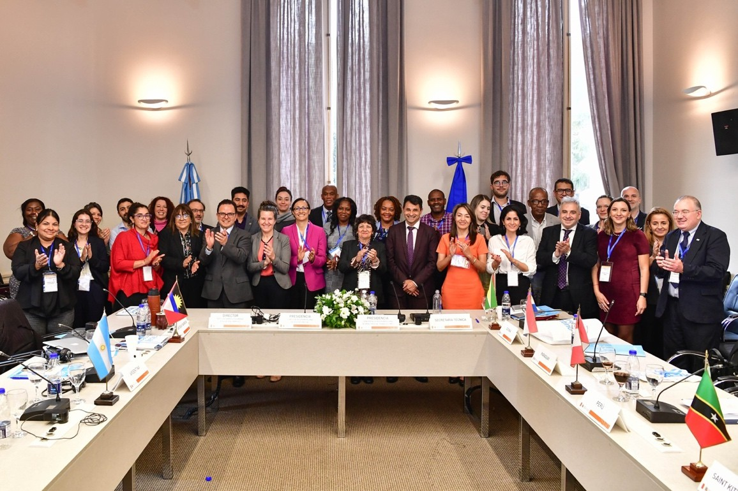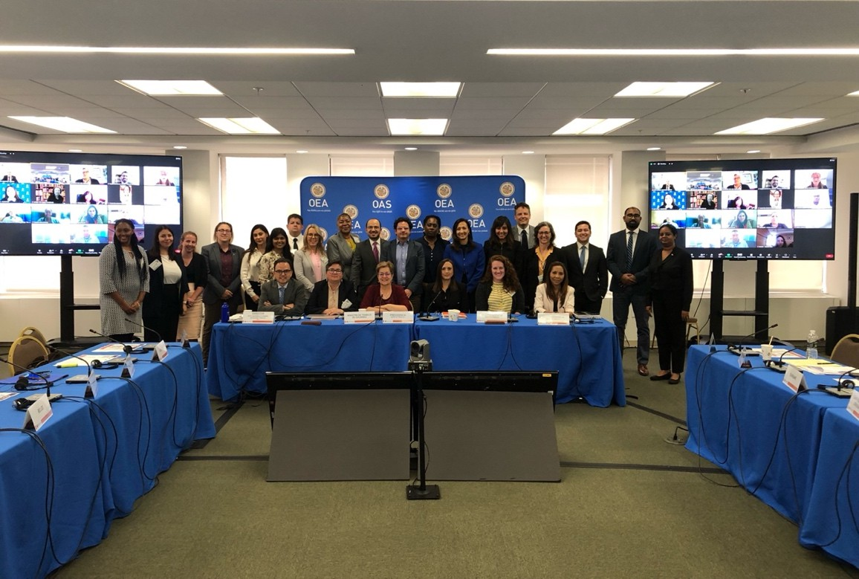

**4 y 5 de mayo de 2023**

*Buenos Aires, Argentina*

*Representantes de los Ministerios de Trabajo y Educación de la OEA en la sesión de clausura del Taller intersectorial "Hacia una mayor articulación entre educación y trabajo en las Américas", evento conjunto de los procesos ministeriales de trabajo y educación del CIDI.*

**21 de septiembre de 2023**

*Washington, D.C. y en línea*

*La Reunión de los Grupos de Trabajo de la XXI Conferencia Interamericana de Ministros de Trabajo (CIMT) reunió en la sede de la OEA a representantes de Ministros de Trabajo, así como de organizaciones de trabajadores y empleadores, a la OIT, el BID, la OPS y el Banco Mundial para tratar temas prioritarios sobre trabajo y empleo, intercambiar experiencias y dar seguimiento a iniciativas y tendencias hemisféricas.*

*La Ministra de Trabajo de Colombia, señora Gloria Ramírez esbozó las áreas temáticas pertinentes a considerar en 2024, como país anfitrión de la XXII CIMT.*

**Foco temático**

**RED INTERAMERICANA PARA LA ADMINISTRACIÓN LABORAL (RIAL)**

La Red Interamericana para la Administración Laboral (RIAL) es el **mecanismo de cooperación y asistencia técnica** de la Conferencia Interamericana de Ministros de Trabajo (CIMT) de la OEA. A través de la cooperación bilateral, talleres, estudios, foros y boletines informativos, la RIAL realiza **importantes contribuciones a la administración laboral en las Américas.**



**"La Conferencia Interamericana de Ministros de Trabajo y la RIAL hacen realidad la promesa de la OEA de añadir valor a sus miembros y construir nuestra capacidad en el desarrollo de sistemas laborales, así como en la formulación de políticas."**

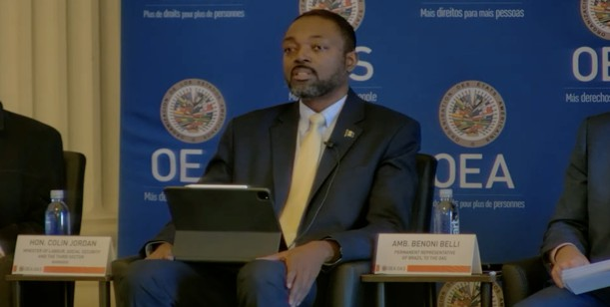

**Colin Jordan**

**Ministro de Trabajo, Seguridad Social y Tercer Sector de Barbados**

**IGUALDAD DE GÉNERO, NUEVAS FORMAS DE EMPLEO, NUEVOS TEMAS LABORALES**

**15 de marzo de 2023**

*Virtual*

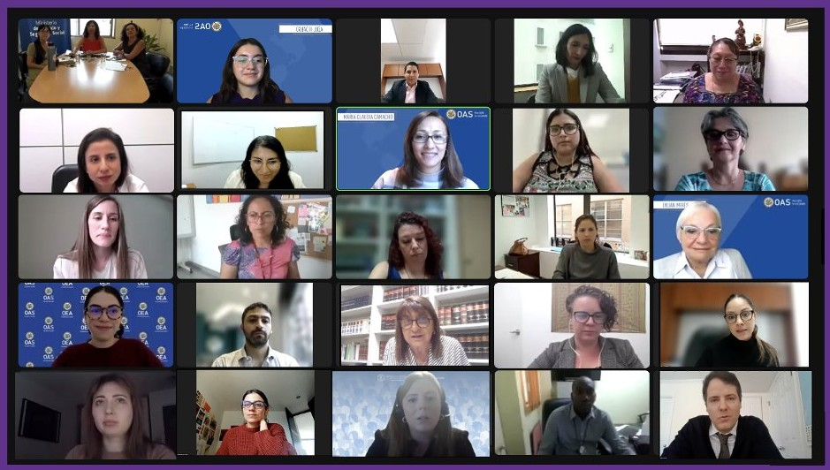*Más de 75 representantes de Ministerios de Trabajo, organizaciones de trabajadores y empleadores de las Américas y el Gobierno de España intercambian avances y recomendaciones de políticas para asegurar el cumplimiento de la legislación laboral en el trabajo doméstico remunerado, en el marco del VI Diálogo Hemisférico de Género entre Ministerios de Trabajo: "Hacia un trabajo doméstico remunerado con derechos", organizado por la RIAL/OEA y la CIM/OEA, al cumplirse un año de la creación de la RIAL/GENDER.*

**La RIAL ha capacitado a más de 1600 funcionarios de Ministerios de Trabajo en inspección laboral, servicios de empleo, transversalización de género e informalidad laboral, entre varias áreas prioritarias en materia laboral. A través de la RIAL, las redes ministeriales de Trabajo y de cooperación del CIDI han producido resultados concretos de fortalecimiento de capacidades: 60% de las actividades de cooperación de la RIAL condujeron al desarrollo de nuevos productos, servicios o programas en los Ministerios de Trabajo de la región.**

**Cifras clave**

**IGUALDAD DE GÉNERO**

#### 27

Ministerios de Trabajo de los Estados Miembros participan en la cooperación técnica sobre igualdad de género, trabajo doméstico remunerado e integración de la perspectiva de género en las políticas de empleo para reducir las diferencias profesionales.

#### 387

Funcionarios de 32 Ministerios de Trabajo (de los 18 previstos para 2023) debatieron, intercambiaron experiencias y señalaron retos, lecciones aprendidas y recomendaciones políticas sobre el cumplimiento de la legislación laboral, la modernización de los Ministerios de Trabajo y la salud y la seguridad en el trabajo.

#### 20

Boletines de la RIAL producidos, los cuales permiten que todos los Estados Miembros reciban información actualizada y periódica sobre sistemas de formación profesional, tendencias en la coordinación educación-trabajo, igualdad de género, inclusión laboral y nuevas formas de empleo/teletrabajo.

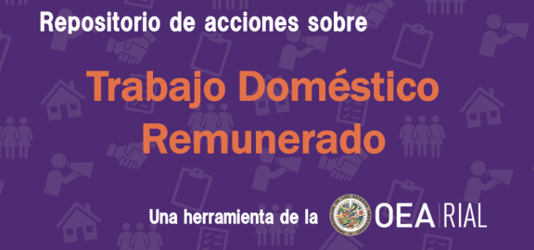

**"La RIAL nos ha permitido avanzar en áreas estratégicas, como la equidad de género, gracias a la asistencia directa y las buenas prácticas de otros Ministerios de Trabajo. A través de la cooperación bilateral de la RIAL y con la asistencia técnica de Argentina, desarrollamos un Manual para prevenir y erradicar la violencia de género en el trabajo."**

**Laura Triaca**

**Jefa de la Unidad Especializada de Género, Ministerio de Trabajo y Seguridad Social de Uruguay**

*Este Repositorio -elaborado por la Secretaría General de la OEA conjuntamente con los Gobiernos de las Américas- muestra las acciones que los Ministerios de Trabajo de la región han implementado para dignificar, formalizar y lograr el pleno ejercicio de los derechos en el trabajo doméstico remunerado. Contiene información sobre legislación, políticas y estrategias implementadas, clasificadas en* **cinco grandes áreas de intervención.**

1. Capacitación y profesionalización
2. Difusión y sensibilización
3. Inspección
4. Cobertura de seguridad social
5. Alianzas con actores sociales

# LÍNEA ESTRATÉGICA 6

###### FOMENTAR LA COOPERACIÓN PARA EL DESARROLLO

Y LA CREACIÓN DE ALIANZAS

La Sección de Cooperación Técnica (SCT) ayuda a la SEDI a optimizar las asociaciones, crear alianzas y redes, aprovechar la asistencia al desarrollo y aportar iniciativas de cooperación técnica más específicas. Para ello, se está evolucionando hacia un modelo de alianzas diseñado para ofrecer a los Estados Miembros opciones que les permitan obtener una asistencia para el desarrollo **basada en la comunidad, prestada a nivel local y que responda a sus necesidades específicas de desarrollo de capacidades a medida que dirigen y gestionan su propio desarrollo socioeconómico.** Un elemento central de la misión de la Sección de Cooperación Técnica es el Fondo de Cooperación para el Desarrollo de la OEA (FCD/OEA), una herramienta de cooperación técnica innovadora y no reembolsable que fomenta las asociaciones multisectoriales y facilita iniciativas específicas a nivel comunitario, atendiendo a las necesidades concretas de creación de capacidad de los Estados Miembros. Financiado principalmente mediante contribuciones voluntarias de los Estados Miembros y suplementado por el apoyo de otras organizaciones multilaterales y otros socios, el Fondo se ajusta al enfoque de desarrollo integral de la organización. Otro componente fundamental de las competencias de la Sección de Cooperación Técnica es el intercambio de cooperación facilitado a través de CooperaNet, una plataforma en línea única en la que las necesidades de los Estados Miembros se cotejan con las soluciones aportadas por otros países o socios multisectoriales, entidades gubernamentales, organizaciones no gubernamentales, el mundo académico y el sector privado. El objetivo principal es fomentar el intercambio de buenas prácticas y experiencias, proporcionando una cooperación técnica más orientada a la demanda para avanzar en los Objetivos de Desarrollo Sostenible y la Agenda 2030.

Fomentar la Cooperación Horizontal, Sur-Sur y Triangular en el Hemisferio.

Fomentar asociaciones multisectoriales eficaces para ayudar a los Estados Miembros a alcanzar los Objetivos de Desarrollo Sostenible.

Apoyar a los Estados Miembros en el fortalecimiento de la Agencia Interamericana para la Cooperación y el Desarrollo (AICD), el Fondo de Cooperación para el Desarrollo (FCD) de la OEA y la Red Interamericana de Cooperación (CooperaNet) para que cumplan su propósito como mecanismos centrales de cooperación para el desarrollo dentro de la OEA.

### COOPERACIÓN

**FONDO DE COOPERACIÓN PARA EL DESARROLLO (FCD)**

El FCD es un instrumento de cooperación técnica no reembolsable que proporciona financiamiento inicial orientado a la creación de capacidad humana y al fortalecimiento de las instituciones, ofreciendo a los Estados Miembros vías para asegurar la asistencia al desarrollo, y capacitándolos para dirigir y gestionar su desarrollo socioeconómico dentro de las áreas prioritarias esbozadas en el Plan Estratégico de la OEA (Pilar de Desarrollo). El Fondo opera en ciclos de programación de cuatro años centrados en áreas temáticas designadas y aprobadas por los Estados Miembros de acuerdo con sus necesidades específicas. Actualmente, se asignaron USD$ 1,8 millones para impulsar la implementación de 18 programas en toda la región para el ciclo de programación 2021-2024, concentrándose en "*Resiliencia incluyente para una recuperación eficaz enfocada en la ciencia y la tecnología."*

**RED INTERAMERICANA DE COOPERACIÓN (COOPERANET)**

CooperaNet es un centro en línea para el intercambio de cooperación que impulsa la cooperación regional y las alianzas para el desarrollo en las Américas. La plataforma facilita la cooperación regional y la asistencia técnica a través de la cooperación horizontal y Sur-Sur entre los Estados Miembros de la OEA, y entre los Estados Miembros, el sector privado, expertos en la materia, la sociedad civil, fundaciones, organizaciones internacionales y otros socios para el desarrollo. Actualmente, CooperaNet cuenta con 214 ofertas de cooperación disponibles de siete Estados Miembros de la OEA, 20 ofertas de cooperación de socios de desarrollo de la OEA y diez solicitudes de ocho países en las áreas de innovación tecnológica, agricultura sostenible, seguridad alimentaria, conservación del medio ambiente, comunidades sostenibles, gestión de riesgos, energías renovables, MIPYME, educación e igualdad de género.



**PROGRAMA DE COOPERACIÓN LINGÜÍSTICA**

El programa "Aprende un Idioma" del Programa de Cooperación Lingüística tuvo un gran impacto en su año inaugural, habiendo beneficiado a un total de 319 nacionales de los Estados Miembros de la OEA en su primera edición de cursos de español en línea, que incluyen 290 estudiantes y 15 profesores que participaron activamente y se beneficiaron del programa. El éxito de la iniciativa en atraer tanto a estudiantes como a profesores refleja una respuesta positiva y el interés por aprender español en los Estados Miembros de la OEA.

### LÍNEA ESTRATÉGICA 6

**LO MÁS DESTACADO DE 2023**

|  |  |  |
| --- | --- | --- |
| **FONDO DE COOPERACIÓN AL DESARROLLO (FCD)** | | |
| **El FCD funciona como una herramienta de cooperación técnica innovadora y no reembolsable que promueve las alianzas multisectoriales y facilita iniciativas específicas a nivel comunitario, abordando las necesidades específicas de desarrollo de capacidades de los Estados Miembros. Actualmente, se han asignado US$1,8 millones para impulsar la implementación de 18 programas en toda la región para el ciclo de programación 2021-2024, concentrándose en el ámbito *"Resiliencia incluyente para una recuperación eficaz, enfocada en la ciencia y la tecnología*". La educación y la ciencia, y la tecnología son los temas generales de cuatro áreas de programa.** | | **4 ÁREAS DE PROGRAMA**   1. **Reforzamiento de las MIPYME a través de la innovación y la tecnología**     República Dominicana, Ecuador, Honduras, Jamaica, Panamá, San Kitts y Nevis, Santa Lucía, San Vicente y las Granadinas   1. **Reconversión de la fuerza laboral con enfoque innovador para la recuperación del sector turístico y las economías regionales**     Dominica Guyana Uruguay   1. **Innovación científica y tecnológica para fortalecer la resiliencia**     Argentina, Barbados, Costa Rica, El Salvador, Perú   1. **La ciencia para la toma de decisiones en la planeación del riesgo de desastres**.   Las Bahamas  Bahamas  En la actualidad, estos programas se encuentran en su segundo año de aplicación y se espera que contribuyan sustancialmente a los esfuerzos de los Estados miembros por recuperarse de la profunda catástrofe. |
| **“Con el taller de Design Thinking, aprendí nuevas herramientas para cuestionar el pensamiento empresarial o las suposiciones, a fin de ayudar a redefinir mi estrategia. También me gustó conocer otras perspectivas, ya que proceden de distintos entornos y se encuentran en distintas fases de su trayectoria empresarial."** | |
| **Beneficiario del proyecto** |  | |

**Beneficiario del proyecto**

*San Vicente y las Granadinas*

**"El diploma [Diploma en Herramientas Digitales para el Turismo] me permitió profundizar en las herramientas digitales y actualizar mis conocimientos, dado que los cambios son constantes y rápidos en el sector turístico".**

Actualmente, estos programas se encuentran en el segundo año de implementación y se espera que contribuyan de forma importante a los Estados Miembros en su labor de recuperación de los profundos efectos de la pandemia de COVID-19. **En consonancia con el Plan Estratégico de la OEA, las iniciativas apoyadas por el FCD están armonizadas con instrumentos marco más importantes**, como la Agenda 2030 y los Objetivos de Desarrollo Sostenible (ODS), el Marco de Sendai para la Reducción del Riesgo de Desastres y otros acuerdos internacionales suscritos por los Estados Miembros.

**Beneficiario del proyecto**

**Cifras clave**

*Uruguay*

**En junio, se presentó a la Junta Directiva de la AICD un informe de evaluación intermedia del ciclo de programación 2021-2024 del FCD.**



**Países destacados**



Honduras Uruguay El Salvador

**PROYECTOS DEL FCD**

#### 200

horas de clase realizadas para la primera edición del Diploma en Herramientas Digitales para el Turismo - con 37 estudiantes de Uruguay y América Latina que finalizaron el curso

#### 98

Propietarios y empleados de MIPYME y empresas emergentes fortalecieron sus conocimientos sobre educación financiera, diseño de ideas y transformación digital para apoyar la transformación digital de sus empresas.

#### 5098

certificados técnicos concedidos por los cursos básicos de alfabetización digital impartidos en los siete (7) Laboratorios Comunitarios de Innovación. Estos laboratorios, parte integral de la misión del proyecto, aspiran a mejorar la empleabilidad dotando a las personas de las competencias digitales esenciales.



Uruguay



San Vicente y las Granadinas



Costa Rica

**Honduras**

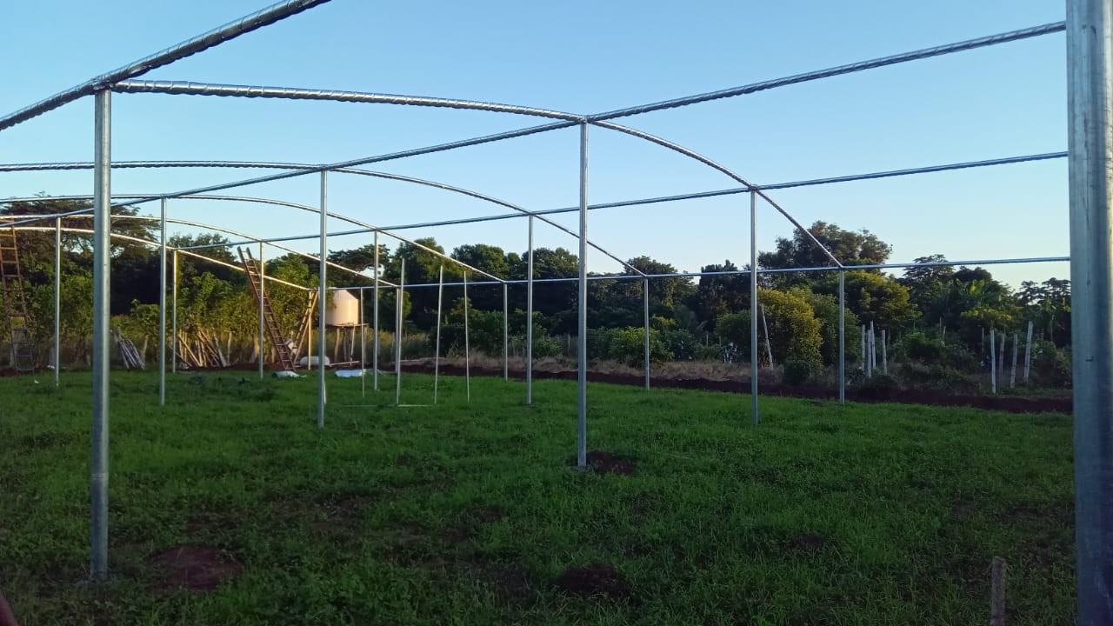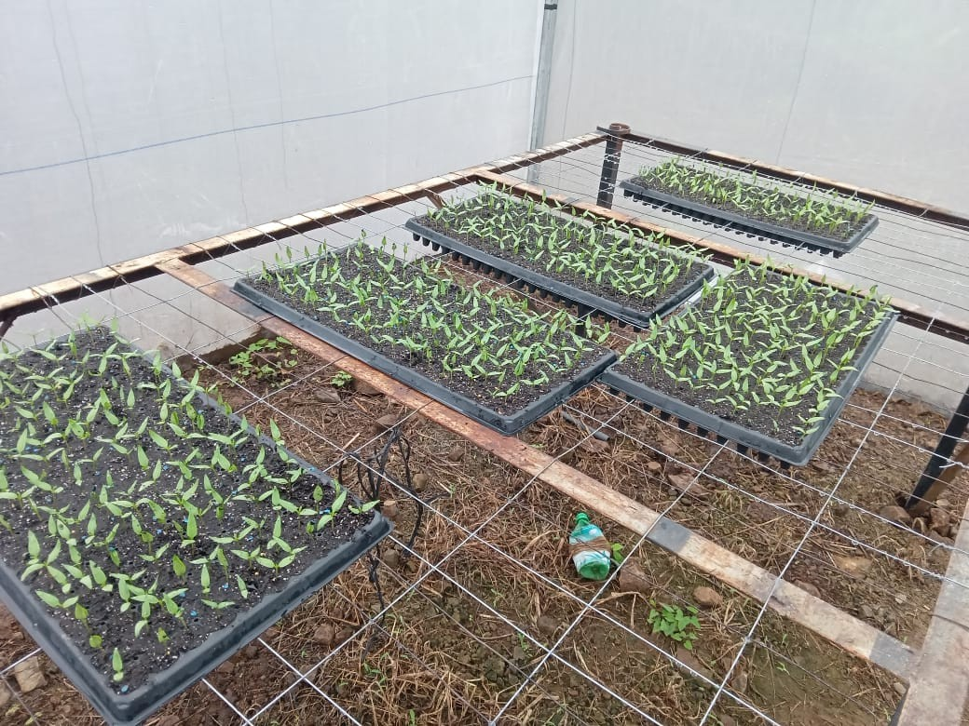

**El Salvador**

Innovación científica y tecnológica para aumentar la resiliencia

Reforzamiento de las MIPYME a través de la innovación y la tecnología

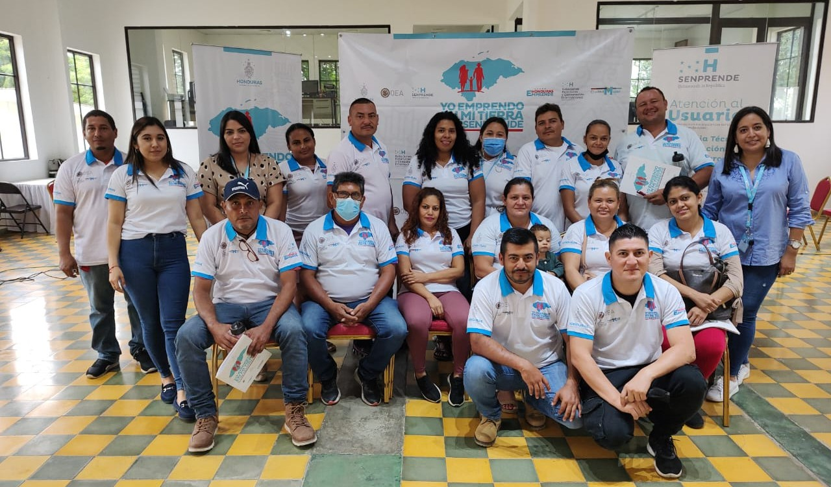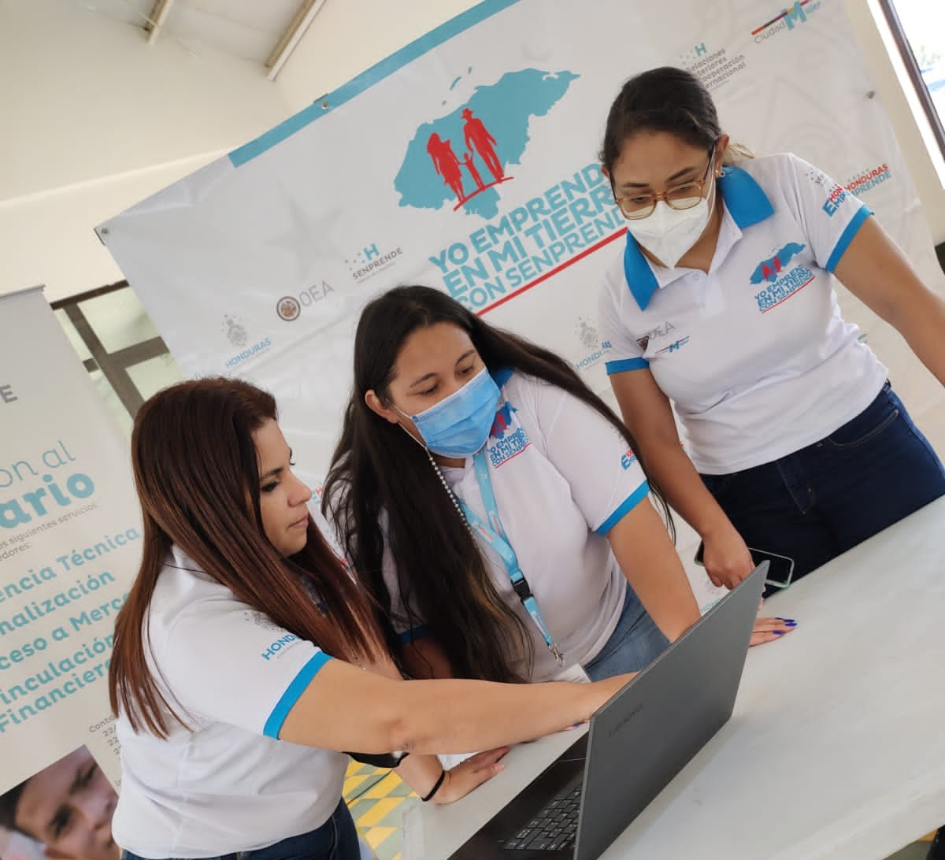

**Uruguay**

Reconversión de la fuerza laboral con enfoque innovador para la recuperación del sector turístico

**Proyecto destacado**

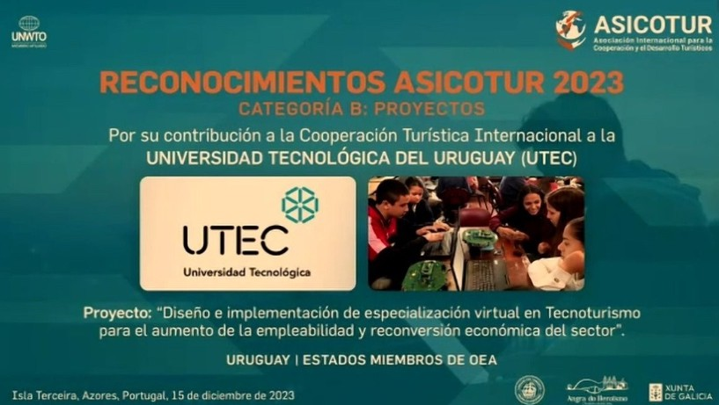

**DIPLOMA EN HERRAMIENTAS DIGITALES PARA EL TURISMO**

37 estudiantes de Uruguay, México, Bolivia y Perú se graduaron de la primera edición del Diplomado en Herramientas Digitales para el Turismo, una especialización única en su tipo diseñada e implementada con más de 200 horas de clases, que permite capacitar sobre aspectos cruciales de la transformación digital en el sector turístico a través del análisis de procesos de innovación organizacional y productiva, y del desarrollo de soluciones para desafíos ambientales, económicos y sociales para las Américas.

**El 15 de diciembre de 2023, el programa recibió un reconocimiento internacional en el** marco de la Segunda Conferencia Internacional de Cooperación Turística (Portugal), organizada por la Asociación Internacional para la Cooperación y el Desarrollo del Turismo (ASICOTUR) – afiliada a la Organización Mundial del Turismo de la ONU – que reconoce las buenas prácticas y los logros en materia de cooperación turística que contribuyen al desarrollo sostenible de los destinos.

**El proyecto también fue reconocido en la última edición de la Feria Internacional de Turismo (FITUR 2024, España), el 25 de enero de 2024.**

**COOPERANET**

**Proyectos destacados**

**Foco temático**

**PROYECTO PROYECTO ECHO**

 

Dentro de la Sección de Cooperación Técnica de la SEDI, se han dedicado esfuerzos a promover la cooperación regional a través de diversas iniciativas, incluidos seminarios web sobre temas críticos, tales como la resiliencia climática, las economías inclusivas, el desarrollo humano, la resiliencia sanitaria y la ciencia y la tecnología. Estos seminarios son fundamentales para concienciar a los Estados Miembros y a los socios de desarrollo sobre las nuevas oportunidades de cooperación. Además, **contribuyen a fomentar nuevas alianzas para hacer frente a los retos acuciantes de la región, como la recuperación socioeconómica tras la pandemia del COVID-19 y la adaptación y mitigación del cambio climático,** al tiempo que contribuyen a la consecución de los ODS y la Agenda 2030.



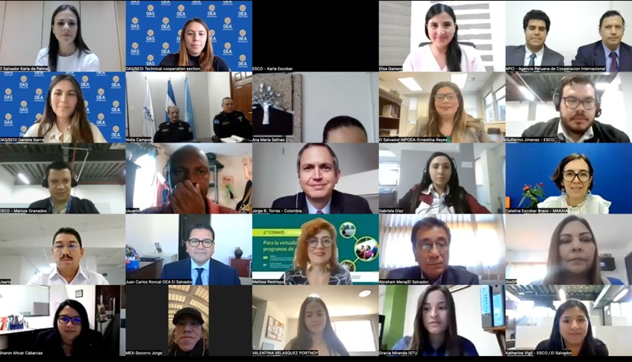

**30 de septiembre de 2022**

*Virtual*

*Segundo seminario web de CooperaNet:*

*"Promoviendo nuevas alianzas a través de CooperaNet, la Plataforma de Cooperación de las Américas".*

Claudia Barrientos

**Cifras clave**

**SEMINARIOS WEB**

#### 5

#### seminarios en línea, lo que supone un hito importante en la participación de representantes de diversas organizaciones e instituciones de los Estados Miembros, autoridades de cooperación y agencias de cooperación.

**379**

#### Participantes en los cinco seminarios de CooperaNet

#### 34

países (tanto Estados Miembros como Observadores Permanentes) asistieron a los cinco seminarios web, con delegados de Ministerios de Asuntos Exteriores, Agencias de Cooperación y Ministerios de Planificación.

La metodología ECHO ayuda a los habitantes de comunidades rurales a obtener resultados sanitarios equitativos mediante videoconferencias con médicos y profesionales sanitarios de ciudades más pobladas. **En 2023, CooperaNet organizó dos seminarios web sobre la metodología ECHO a través de la Universidad de la República de Uruguay**. En el primero se compartió la experiencia de Uruguay en la implementación de la metodología ECHO con autoridades de la salud y de cooperación de los Estados Miembros hispanohablantes de la OEA, centrándose en las capacidades adquiridas a nivel nacional y local. El segundo seminario web facilitó un intercambio entre los Estados Miembros anglófonos del Caribe de la OEA y la metodología ECHO, con el objetivo de fortalecer la resiliencia de los sistemas de salud de la región, identificando posibles áreas de cooperación y fomentando nuevas alianzas entre las partes.



**Durante una entrevista con AUCI (Agencia Uruguaya de Cooperación Internacional) el 10 de julio de 2023, Claudia Barrientos elogió la asociación entre ECHO y la plataforma CooperaNet, considerándola perfecta e ideal ya que permite la difusión de una propuesta que democratiza el desarrollo de la salud en todos los países del continente. Barrientos mencionó que esta instancia demuestra el lema de la OEA: *"Ningún país ni es muy grande ni muy pequeño para recibir y dar cooperación."***

**Claudia Barrientos**

**Representante de la OEA, Uruguay**

**Durante una entrevista concedida a la AUCI el 10 de julio de 2023, Henry Cohen expresó lo orgulloso que se sentía del trabajo que mejora la calidad de la atención de las personas, en particular de las que residen en el interior de los países. Destacó que formar parte de CooperaNet ofrece la oportunidad de multiplicar esfuerzos y establecer nuevas sinergias y sincronización con países de todo el continente.**

**Henry Cohen**

**Director Ejecutivo del Proyecto ECHO en la Universidad de la República de Uruguay**

PROGRAMA DE COOPERACIÓN LINGÜÍSTICA



**Cifras clave**

**clave**

**COOPERACIÓN LINGUÍSTICA**

**El Programa de Cooperación Lingüística ofrece formación lingüística para mejorar el dominio de los cuatro idiomas oficiales de la OEA. Utilizando plataformas, herramientas y aplicaciones digitales de aprendizaje, el programa ofrece materiales en CooperaNet, instituciones académicas privadas asociadas con entidades nacionales de los Estados Miembros y de los Observadores Permanentes para ofrecer programas lingüísticos a los participantes, incluidos estudiantes y docentes. La primera fase del Programa se centró en impartir español para angloparlantes, especialmente en los Estados Miembros del Caribe.**

El Programa de Cooperación Lingüística ofrece formación lingüística

#### 319

ciudadanos de los Estados Miembros en la edición inaugural del programa de cursos de español

#### 208

matriculados en el curso A1 de español para principiantes por Internet

#### 10

centros de enseñanza secundaria que participan en el proyecto piloto en Jamaica

# LÍNEA ESTRATÉGICA 7

###### FOMENTAR EL DESARROLLO DE PUERTOS COMPETITIVOS, SEGUROS, SOSTENIBLES E INCLUYENTES

La Comisión Interamericana de Puertos (CIP) es el único foro permanente que reúne a las Autoridades Portuarias Nacionales de los 34 Estados Miembros de la OEA y a los líderes de la industria marítimo-portuaria para promover el desarrollo de un sector seguro, competitivo, sostenible e inclusivo. La CIP trabaja bajo cuatro mandatos 1) Diálogo político; 2) Creación de capacidades; 3) Asistencia técnica; y 4) Cooperación del sector privado, **supervisando constantemente las carencias de un sector marítimo y portuario en continuo cambio para aportar resultados concretos a los asuntos y retos regionales.** Además, la CIP trabaja en seis áreas prioritarias a través de Grupos Técnicos Consultivos (GTC), cada uno de ellos presidido por una Autoridad Portuaria Nacional. En 2023, a través de la Secretaría de la CIP, se concedieron 501 becas para 18 cursos profesionales certificados en línea, un taller presencial, dos sesiones de ejercicios de simulación (TTX) y tres cursos profesionales presenciales, al personal portuario de 30 Estados Miembros, por un valor total de US$1.134.107. También se celebraron once seminarios web y dos conferencias técnicas hemisféricas. Se ejecutaron tres proyectos de asistencia técnica para el desarrollo portuario: el proyecto "*Mejora en la gestión del riesgo de desastres para puertos en el Caribe*", en el que se impartió formación a 55 miembros del personal portuario de 26 Estados Miembros, y el proyecto "*Implementación de un sistema comunitario portuario de Barbados*", y se concluyeron el “Informe de buenas prácticas” y el análisis de situación para el “*Estudio de factibilidad para el establecimiento de una ventanilla única electrónica* (ESW)”.

Fortalecer la eficacia y la sostenibilidad de las capacidades institucionales de gestión portuaria de las Autoridades Portuarias Nacionales de los Estados Miembros, incluidos los miembros asociados y los socios estratégicos de la CIP.

Fomentar el debate regional y el diálogo político para el desarrollo portuario interamericano, incluidas las cadenas de suministro, con la participación del sector privado al más alto nivel.

Fomentar asociaciones bilaterales, sur-sur, triangulares, internacionales y multisectoriales eficaces para ayudar a las Autoridades Portuarias Nacionales a cumplir los objetivos de digitalización y sostenibilidad mediante proyectos de asistencia técnica y asociaciones público-privadas.

### PUERTOS

**GESTIÓN PORTUARIA SOSTENIBLE Y COMPETITIVIDAD PORTUARIA**

La CIP desarrolla puertos competitivos, seguros, sostenibles e inclusivos trabajando bajo cuatro mandatos: diálogo sobre políticas para promover un diálogo político efectivo y constante entre las autoridades portuarias nacionales; creación de capacidades para fortalecer las capacidades institucionales de las autoridades portuarias nacionales de la CIP a través de la formación de recursos humanos de alta calidad y su programa de Becas y Formación; asistencia técnica para compartir las mejores prácticas con las autoridades portuarias nacionales y diseñar perfiles de proyectos específicos para ellas, y cooperación con el sector privado para fomentar proyectos innovadores de desarrollo portuario.

### LÍNEA ESTRATÉGICA 7

**ASPECTOS MÁS DESTACADOS DE 2023**

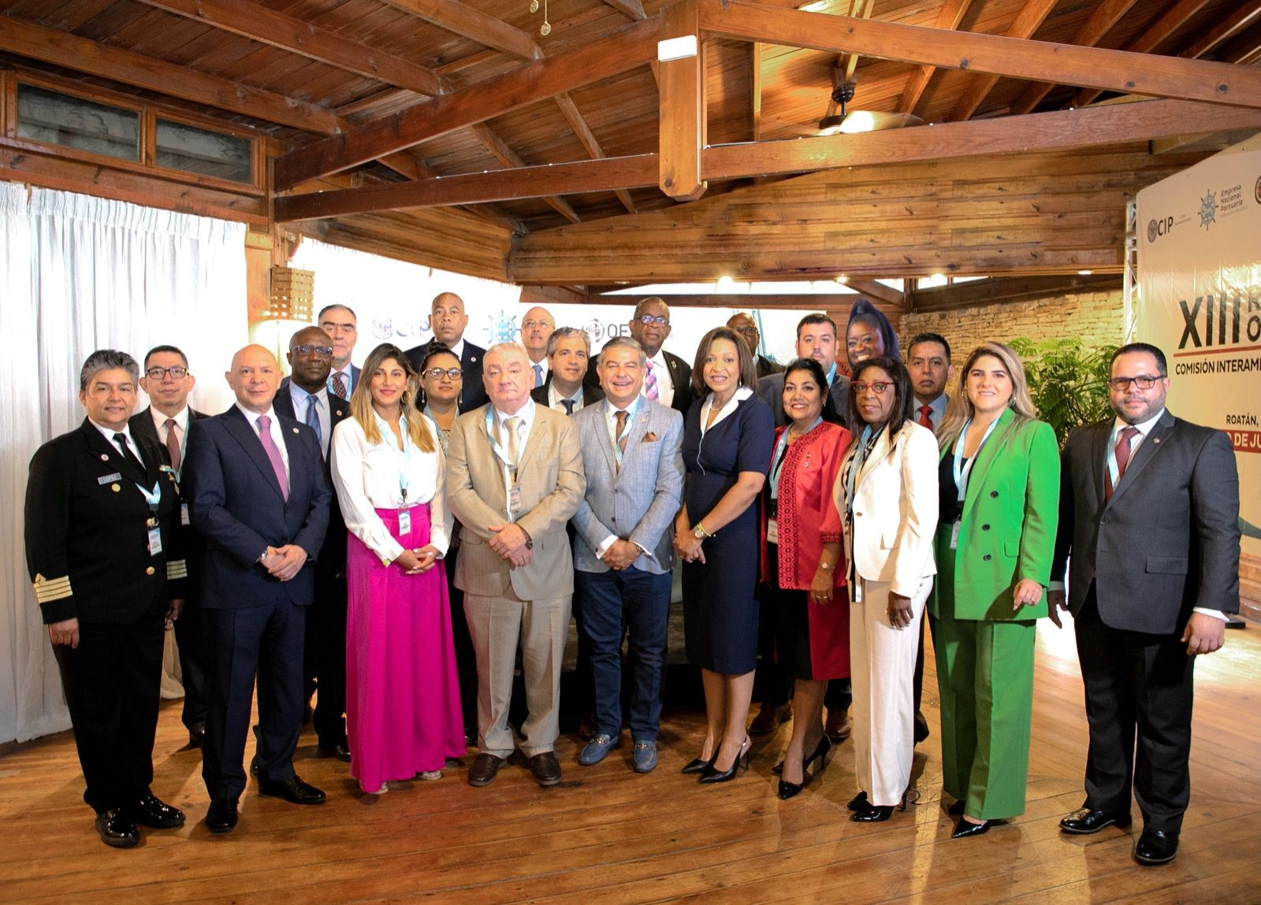 GESTIÓN PORTUARIA SOSTENIBLE Y COMPETITIVIDAD PORTUARIA

**Evento destacado**

**XIII Reunión Ordinaria de la CIP y XXIII Reunión del CECIP**



En junio de 2023, la Comisión Interamericana de Puertos (CIP) acogió el

XIII Reunión Ordinaria de la CIP en Roatán, Honduras, con la asistencia de 21 Autoridades Portuarias Nacionales de la CIP. Además, la CIP celebró la XXIII Reunión de su Comité Ejecutivo (CECIP), integrado por nueve Autoridades Portuarias Nacionales de la CIP y aprobó los siguientes importantes documentos:

1. Informes semestrales de actividad y financieros
2. Plan de Acción de Roatán 2023- 2026
3. Resolución de Roatán 2023
4. Presupuesto de funcionamiento 2024-2026
5. Reglamento interno actualizado de la CIP

Cabe destacar que el CECIP 2023-2026 fue elegido por aclamación, con 12 Estados Miembros electos, la mayor representación de países hasta la fecha; **Barbados se convirtió en el primer país caribeño de habla inglesa en presidir el CECIP en los 25 años de existencia del Comité.**

**Cifras importantes**

**FORMACIÓN Y ASISTENCIA TÉCNICA**

#### 501

becas concedidas a funcionarios portuarios de 30 Estados Miembros

#### $1,134,107

en fondos para becas otorgadas

**2**

proyectos de asistencia técnica finalizados

**2000**

funcionarios portuarios de 29 Estados Miembros expuestos al intercambio de conocimientos a través de 11 seminarios web técnicos

**\* (1) Mejora de la gestión del riesgo de desastres en los puertos del Caribe y (2) Establecimiento de un Sistema**

**7 de junio de 2023**

*Roatán, Honduras*

**Comunitario Portuario en Barbados**

*De izquierda a derecha: expresidente del CECIP (Honduras), Secretaria Ejecutiva de la SEDI Kim Osborne, Presidente electo de CECIP (Barbados), y Jefe de la Secretaría de la CIP, Sr. Jorge Durán, en la XIII Reunión Ordinaria de la CIP.*

*Foto oficial tomada durante la XIII Reunión Ordinaria de la CIP*

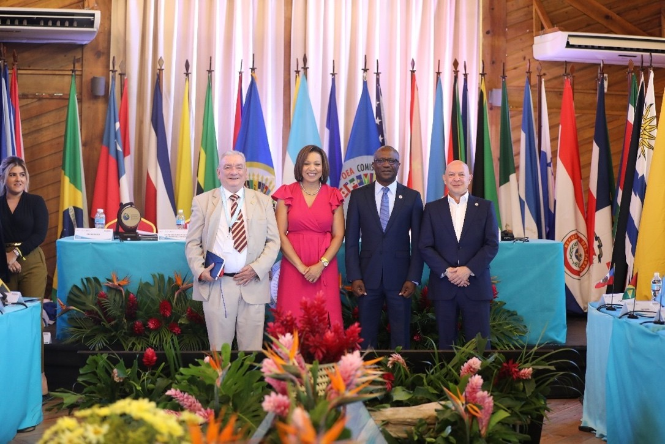

**"Queremos agradecer una vez más a la administración por hacer posible año tras año el Curso Iberoamericano de Gestión Portuaria con Puertos del Estado de España. Es una oportunidad excepcional participar en este magnífico curso, una experiencia enriquecedora personal y profesionalmente. Espero que en el futuro puedan participar otros representantes de nuestra comunidad portuaria".**

**"Debo decir que me alegró participar en un curso de gestión de la seguridad tan importante. Este curso me ha resultado muy informativo y me ha abierto los ojos. Espero que la información recibida, una vez difundida, sea sin duda aplicada por el equipo directivo. Estoy deseando inscribirme con su organización en otro curso informativo. Gracias por un curso de gestión de la protección portuaria tan oportuno".**

**Ana María Orozco**

**Beneficiario del proyecto**

**Vicepresidenta Comercial**

**Puerto de Santa Marta, ColombiaMinisterio de Transporte de Bahamas, Unidad de Cumplimiento de la Protección Internacional de Buques y Puertos**

"[Un] motor del cambio al que se enfrenta el sector es la digitalización. La logística marítima depende cada vez más de puertos más eficientes y procesos digitalizados. Aunque la pandemia de COVID- 19 perturbó profundamente las cadenas mundiales de suministro y la logística, también provocó un aumento de la innovación en el sector, con un importante crecimiento de la inversión en soluciones digitales sin el uso de papel. Esto contribuirá a lograr transacciones más rápidas, reducir costos y disminuir los retrasos. Todo ello redundará en una mayor eficiencia, menos residuos y mejores resultados para los países y el planeta."

Rebeca Grynspan,

Secretaria General de la Conferencia de las Naciones Unidas sobre Comercio y Desarrollo (UNCTAD)

**Foco temático**

**DIGITALIZACIÓN PORTUARIA Y FACILITACIÓN DEL COMERCIO**



En 2023, la CIP logró avances importantes para que los puertos de las Américas se convirtieran en motores de la digitalización y facilitación del comercio. Financiados por el Banco de Desarrollo del Caribe (BDC) y ejecutados por la Secretaría de la CIP mediante la coordinación de un equipo de expertos portuarios internacionales, los dos proyectos emblemáticos de asistencia técnica de la CIP beneficiaron a Barbados Port Inc. (BPI) y al Ministerio de Relaciones Exteriores y Comercio Exterior de Belize en la labor de digitalización y facilitación del comercio, como parte de las respectivas agendas nacionales de desarrollo de Barbados y Belize. Como resultado de la asistencia técnica prestada por la CIP, **Barbados se convertirá en el segundo Estado Miembro del Caribe en implantar un Sistema Comunitario Portuario** que reforzará la eficiencia, transparencia y competitividad de las operaciones de BPI, con efectos positivos para la economía de Barbados. Además, gracias a la colaboración con la CIP, **Belize se encuentra ahora en una buena posición para establecer su Ventanilla Única Electrónica para el Comercio**, al haber sido uno de los primeros países que ratificó el Acuerdo sobre Facilitación del Comercio (AFC) de la Organización Mundial del Comercio (OMC).

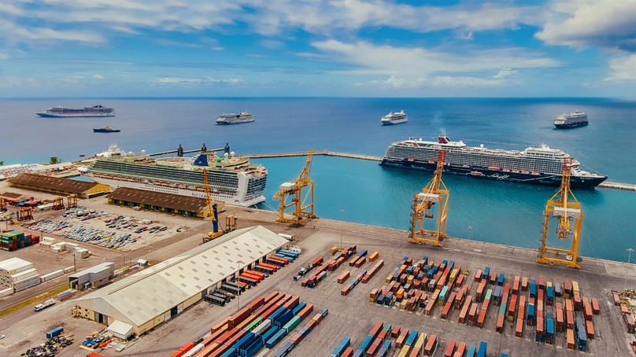

***Bridgetown, Barbados***

*Puerto de Bridgetown, Barbados (cortesía del BPI)*

*De izquierda a derecha: Ashaki Goodwin, Asesor Especial, CDB; Andrew Baskin, Jefe del Equipo de Expertos de la CIP; Karl Branch, Director de División, Innovación y Servicios Corporativos, BPI; Mona Swoboda, Gerente de Programas de la CIP; Cyril Gill, Director de Proyectos, CDB; Rommel Edwards, Director de Innovación y Desarrollo Digital, BPI***.**

***Abril de 2023***

***Bridgetown, Barbados***

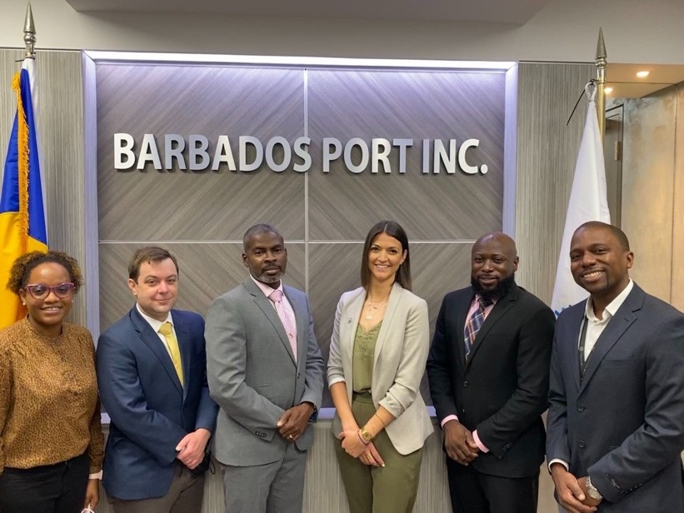



**2023**

### RESULTADOS

##### EMPODERAMIENTO ECONÓMICO DE LA MUJER

**Mejora la capacidad de los beneficiarios de programas para implementar prácticas empresariales inclusivas y competitivas, y tecnologías transformadoras.**

Se impartió capacitación a 27 formadores en el marco del programa para mujeres empresarias, con el fin de empoderar a las MIPYME dirigidas por mujeres en sus iniciativas de digitalización, creación de presencia en línea, acceso a servicios financieros y aprovechamiento de la economía digital.

Más de 900 empresarios recibieron capacitación a través de la OEA/Meta sobre el aprovechamiento de las plataformas de Meta para transformar y promover las empresas.

114 empresarios de Centroamérica participaron en un webinar de sensibilización sobre la aplicación del Metaverso para las MIPYMES y sus beneficios: el caso de Costa Rica.

Se creó el Centro de Información para MIPYMES del proyecto “Mujeres económicamente empoderadas para sociedades equitativas y resilientes” (WEE, por sus siglas en inglés) en inglés y español para suministrar abundante información, herramientas y oportunidades que ayuden a las mujeres a prosperar: <https://wee-msme-clearinghouse.com/es/the-msme-clearinghouse/>

Se desarrollaron herramientas para la formalización de empresas en el proceso de registro y formalización de empresas en seis países del Caribe Oriental.

Se celebraron intercambios con asociaciones de la diáspora de seis países del Caribe Oriental para aprovechar los recursos de la diáspora con el fin de conectar a las organizaciones de la diáspora con las empresarias del país de origen para crear asociaciones que permitan producir, comerciar e invertir en los mercados locales, fomentar las oportunidades empresariales y las inversiones locales, y ayudar a las pequeñas empresas propiedad de mujeres a expandirse más allá de las fronteras.

Se actualizó el Portal en línea del Sistema de Información sobre Comercio Exterior (SICE) sobre las MIPYME y se publicaron 11 números del Boletín de la OEA sobre las MIPYME para mejorar el intercambio de buenas prácticas, iniciativas de cooperación horizontal, políticas, programas y proyectos que apoyan al sector de las MIPYME en los Estados Miembros.

El portal en línea sobre política comercial y MIPYME perfeccionado: más de 38.000 documentos oficiales y 37 millones de visitas.

##### Centros de desarrollo de las pequeñas empresas (sbdc)

**Se implementan redes nacionales de SBDC en tres nuevos países beneficiarios:**

1. **Brasil**
2. **Ecuador**
3. **Uruguay**

**Brasil**

60 representantes de las oficinas del SEBRAE (Servicio Brasileño de Apoyo a las Micro y Pequeñas Empresas) nacional y SEBRAE a nivel estatal culminaron con éxito la capacitación de una semana de duración sobre los fundamentos de los SBDC, facilitada por la Universidad de Texas en San Antonio (UTSA), cuyo objetivo era proporcionar a los futuros asesores y directores de los SBDC de los estados piloto de Matto Grosso do Sul, Minas Gerais y Rio Grande do Norte las herramientas y habilidades necesarias para el funcionamiento de un SBDC que genere beneficios económicos. Durante este proceso, los futuros SBDC recibieron asistencia en la elaboración de planes estratégicos y operativos para futuros centros. UTSA otorgó certificaciones digitales Credly para el curso a todos los participantes que concluyeron el curso satisfactoriamente.

**Ecuador**

Más de 100 partes interesadas de organizaciones gubernamentales y no gubernamentales, el sector privado y el mundo académico conocieron el modelo SBDC de Estados Unidos para el desarrollo de las MIPYME. Los consultores técnicos de UTSA facilitaron varias sesiones virtuales con el Ministerio de Producción de Ecuador y otros actores clave de las MIPYME para presentar el marco del modelo SBDC. Los participantes en las sesiones recibieron información sobre las características y las ventajas del modelo SBDC y fueron guiados a través del proceso de cinco fases del Desarrollo de la Red Nacional SBDC.

**Uruguay**

El 3 de marzo la SG/OEA, a través de OEA-SEDI, firmó un Memorando de Entendimiento (MOU) con la Agencia Uruguaya de Cooperación Internacional para formalizar la colaboración entre las agencias y guiar la implementación del programa en el contexto del programa SBDC. A la firma del MOU asistieron representantes de los Gobiernos locales de los municipios de Durazno y Río Negro, identificados como beneficiarios directos del programa SBDC, la dirección de INACOOP y otros actores importantes.

**CARICOM**

Los SBDC establecidos de la región de CARICOM informaron sobre:

* 101 nuevas empresas fueron creadas
* 1.066 empleos fueron creados
* 18.708 empleos conservados y respaldados
* US$3.699.081,09 de aumento de los ingresos por ventas
* US$1.349.816,02 en préstamos concedidos
* US$4.540.258,46 en capital propio obtenido
* 827 nuevos clientes que acceden a los servicios
* 3.263 clientes atendidos en total

##### INTERCAMBIO PARA LA COMPETITIVIDAD DE LAS AMÉRICAS (ACE)

**Se comparten soluciones sobre desarrollo económico y resiliencia para la competitividad; mejorar**

**asociaciones entre**

ACE generó más de 300 conexiones entre las principales partes interesadas de 25 países para colaborar y poner en marcha nuevas alianzas, y explorar oportunidades empresariales, intercambios institucionales y de investigación, y poner en marcha proyectos de emprendimiento.

Se implementaron cinco (5) nuevas iniciativas para impulsar el desarrollo económico, la innovación y el espíritu empresarial con el apoyo del programa ACE:

1. Lanzamiento de la Coalición de Intercambio de Innovación para prestar asistencia técnica y orientación a emprendedores tecnológicos de las Américas con el fin de mejorar su capacidad para ampliar sus empresas y soluciones.
2. Lanzamiento del Proyecto Hack Women en la Universidad Católica Santiago de

**las principales partes interesadas del Gobierno, el sector privado y el mundo académico.**

Guayaquil capacitará a 60 emprendedores en herramientas de desarrollo de IA+.

1. Apoyo al establecimiento del programa Invest Córdoba Capital para transformar la ciudad de Córdoba en un centro de negocios os a nivel regional e internacional.
2. Fortalecimiento de iniciativas de liderazgo femenino en las Américas, como el Foro Económico de Mujeres - Capítulo del Caribe, el Certificado de Liderazgo Femenino en Política de la Universidad del Este en Paraguay, y el Programa de Liderazgo Femenino en Tucumán, Argentina.
3. Fortalecimiento de la iniciativa empresarial Reforest Latam en Tucumán (Argentina)

Se pusieron en marcha de cinco (5) alianzas a largo plazo en torno al desarrollo económico local impulsado por la innovación y la resiliencia:

1. Firma de un acuerdo de cooperación entre COSPAE (Consejo del Sector Privado para la Asistencia Educacional de Panamá) y ProPanamá para fomentar el empleo juvenil.
2. Firma de un acuerdo de cooperación entre Orbital Engenharia (empresa brasileña) y Aerialoop (empresa ecuatoriana) para ampliar la colaboración empresarial y en materia de investigación.
3. Se aceleró el Programa Global Acento Municipio de Córdoba, Argentina a través de la asistencia técnica del programa "Sos Paisa" de Medellín, Colombia.
4. Firma de un acuerdo de cooperación entre la OEA-SEDI y el Consejo Internacional de Desarrollo Económico (IEDC) para colaborar en la mejora de las oportunidades de desarrollo económico en las Américas y las alianzas con instituciones de importancia clave de otras regiones.
5. Acuerdo de cooperación implementado entre la Universidad de Luisiana en Lafayette y la Universidad San Francisco de Quito (USFQ) para facilitar

los intercambios de profesores para la cooperación, la colaboración para la investigación y el fortalecimiento del programa de iniciativa empresarial en la USFQ.

Se aceleró una oportunidad de desarrollo empresarial, cooperación comercial y de inversión en 2023 (como consecuencia de la participación en programas ACE):

1. ProColombia y el Gobierno del Municipio del Distrito Metropolitano de Quito realizaron conjuntamente un Seminario de Expansión Internacional dirigido a 120 empresas colombianas para su expansión/"aterrizaje suave” en el mercado ecuatoriano.

##### CIENCIA Y TECNOLOGÍA

**Aumenta el acceso a buenas prácticas y oportunidades para mejorar las competencias en tecnologías transformadoras entre las principales partes interesadas de los Gobiernos, el sector privado y el mundo académico, con especial atención a los jóvenes, las mujeres y las niñas, las comunidades rurales e indígenas y otras poblaciones en situación de vulnerabilidad.**

**Se intercambian soluciones sobre tecnologías transformadoras para fortalecer las capacidades de previsión y el acceso a las alianzas entre las principales partes interesadas de los Gobiernos, el sector privado y el mundo académico.**

Se presentaron más de diez ofertas concretas de colaboración (convocatorias de propuestas, oportunidades de capacitación, intercambios de profesores, seminarios y visitas) de socios estratégicos (Instituto de Historia de la Ciencia, Universidad de Harvard, TEC de Monterrey, HUB Apta, MIT e IBM, entre otros) de la Comisión Interamericana de Ciencia y Tecnología (COMCYT) a los Estados Miembros de la OEA durante la Décima Reunión de la COMCYT.

También durante la Décima Reunión Ordinaria de la COMCYT se intercambiaron ocho (8) buenas prácticas de Argentina, Colombia, Costa Rica, Estados Unidos, Guatemala, México, Perú y Trinidad y Tobago sobre las prioridades de la COMCYT – incluida la preparación y las habilidades de los jóvenes para la Industria 4.0., la investigación y la innovación para el crecimiento sostenible e inclusivo, y las soluciones que utilizan tecnologías transformadoras – con 24 Estados Miembros de la OEA.

Se celebraron dos Diálogos Políticos de Alto Nivel sobre *“Inteligencia artificial: imperativo de política púbica para las Américas”* e *“Inteligencia Artificial y el Futuro del Trabajo*” el 4 de mayo y el 14 de noviembre de 2023, respectivamente, en la sede de la OEA para proporcionar un espacio para que los Gobiernos, el sector académico, el sector privado y la sociedad civil intercambien recomendaciones y puntos de vista para desarrollar y utilizar la inteligencia artificial de manera segura, responsable e inclusiva.

Más de 9.000 participantes se inscribieron en el nuevo curso sobre Inteligencia Artificial lanzado en la Academia para Jóvenes en Tecnologías Transformadoras de la OEA, en colaboración con Structuralia. Esto eleva a 36.000 el número total de participantes inscritos en la Academia para Jóvenes de la OEA.

Se incorporaron tres Centros de Excelencia a la Red de Centros de Excelencia sobre Tecnologías Transformadoras de la OEA:

1. “Innovación y tecnologías transformadoras para la economía circular” (Córdoba, Argentina)
2. “Inteligencia Artificial” (Santiago de Chile, en colaboración con el Centro Nacional de Inteligencia Artificial de Chile)
3. “Materiales avanzados y materiales nanoestructurados” (Lima, Perú, en colaboración con la Universidad Nacional de Ingeniería y el Consejo Nacional de Ciencia, Tecnología e Innovación Tecnológica de Perú)

Se intercambiaron buenas prácticas y oportunidades de colaboración durante un taller en línea del que se beneficiaron 44 participantes de ocho países, celebrado el 23 de febrero de 2023, con tres Centros de Excelencia en Tecnologías Transformadoras:

1. Blockchain (México)
2. Robótica e Inteligencia Artificial (Colombia)
3. Inteligencia Artificial (Chile)

Se apoyó la recopilación y el lanzamiento del primer Índice Latinoamericano de Inteligencia Artificial, elaborado por el Centro Nacional de Inteligencia Artificial de Chile.

Se estableció una alianza con el Parlamento de Uruguay para la Segunda Cumbre Mundial de Comisiones del Futuro; se inició la colaboración con la Oficina del Futuros

del PARLATINO a fin de elaborar un marco para proporcionar datos y estudios prospectivos sobre tecnologías transformadoras a los parlamentarios.

Se impartió formación en ingeniería, innovación y liderazgo a más de 1.500 profesionales y estudiantes de ingeniería de las Américas en colaboración con LACCEI, UPADI y el Instituto de Historia de la Ciencia (Simposio T.T. Chao).

##### CULTURA Y TURISMO

**Promoción el desarrollo sostenible para el turismo y la resiliencia ante los retos climáticos.**

**Reorientación del sector cultural para asegurar el desarrollo sostenible.**

**Sensibilización y promoción de acciones para proteger y preservar los sitios del patrimonio cultural vulnerables a los efectos del cambio climático.**

El Diálogo sobre Turismo Indígena en las Américas (ITCA), que ya cuenta con más de 100 grupos de turismo indígenas y organizaciones de la industria turística, ha brindado a las comunidades indígenas de las Américas una forma de generar ingresos, la oportunidad de compartir sus recursos naturales y culturales, y una mayor capacidad de decisión sobre sus vidas y su futuro.

Más de 300 participantes asistieron a las sesiones trimestrales de intercambio de información y seminarios web del ITCA.

En agosto se lanzó oficialmente la Biblioteca Electrónica de Turismo Indígena de las Américas, un producto clave del Diálogo sobre Turismo Indígena en las Américas (ITCA). Con casi 500 recursos, incluye herramientas e información para ayudar a las comunidades, empresas y organizaciones a gestionar mejor el turismo indígena.

La Sección de Cultura y Turismo de la OEA ha desempeñado un papel fundamental dentro de la SEDI para configurar economías inclusivas y competitivas en todos los Estados Miembros. Su trabajo de fomentar oportunidades de intercambio de experiencias durante el año incluyó dos reuniones de la Comisión Interamericana de Turismo en las que se expusieron cinco experiencias para promover el desarrollo de políticas que mitiguen la emergencia climática, mejorar el marco para un sector turístico regenerativo y resiliente, abogar por la adopción e implementación de tecnologías para el turismo y acciones para mejorar la capacidad de las pequeñas y medianas empresas turísticas y el turismo indígena sostenible. Estas acciones no solo mejoran la equidad social, sino que también contribuyen a la competitividad general de los Estados Miembros.

La primera fase del establecimiento de la recopilación de un inventario de estrategias y herramientas de cambio climático y desarrollo sostenible para el turismo en las Américas se ha concluido con la recopilación de más de 50 recursos presentados por los siguientes Estados Miembros: Bolivia, Dominica Costa Rica, México, Paraguay, Perú, Colombia, Trinidad y Tobago, y Estados Unidos.

El Plan de Trabajo 2023-25 de la Comisión Interamericana de Cultura [English | Español] fue aprobado en junio de 2023, y entre los principales productos previstos figuran un proyecto de exposición interamericana de mujeres artistas y creadoras, el desarrollo de una iniciativa para fomentar la cooperación regional y la promoción de oportunidades mediante el uso de la tecnología para compartir e intercambiar información y experiencias sobre las industrias culturales y creativas.

De acuerdo con el mandato de la Declaración de Antigua, Guatemala, se constituyeron formalmente tres Grupos de Trabajo de la Comisión Interamericana de Cultura en octubre de 2023: dos de los Grupos de Trabajo celebraron sus primeras reuniones en noviembre y diciembre de 2023, respectivamente, para definir las acciones, los resultados esperados, asignar responsabilidades y determinar fechas realistas de finalización de sus actividades.

##### GESTIÓN INTEGRADA DE LOS RECURSOS HÍDRICOS

**Aumento de la capacidad de los Estados Miembros de la OEA para implementar estrategias en materia de GIRH y fortalecer la gobernanza de los recursos hídricos.**

**Apoyo a las instituciones pertinentes de los Estados Miembros para que adquieran mejores aptitudes para elaborar e implementar políticas, marcos normativos y programas institucionales, y fomenten las capacidades de gestión integrada de los recursos hídricos.**

Participación en la Semana Mundial del Agua SIWI [Instituto Internacional del Agua de Estocolmo] 2023, celebrada en Estocolmo (Suecia) del 20 al 24 de agosto. La OEA estuvo muy activa durante toda la conferencia, especialmente en las sesiones de Enfoque en las Américas. Andrés Sánchez, Gerente del Programa de Agua del DDS, comenzó la semana con una ponencia en la sesión sobre Innovación para el Agua y el Clima, donde presentó el enfoque integrado e innovador de la OEA para los acuerdos sobre agua y clima, la cual incluyó consideraciones para ayudar a integrar la justicia social en la gestión de cuencas y ecosistemas compartidos en las Américas. En la ponencia, Sánchez destacó la importancia de las alianzas con relación a los recursos hídricos transfronterizos, especialmente en la región del Trifinio (situada entre El Salvador, Guatemala y Honduras), donde la OEA se ha asociado con el BID para desarrollar el primer fondo trinacional para el agua basado en un enfoque integrado que respeta las necesidades locales.

Se prestó apoyo a la oficina de la SG/OEA en una misión a República Dominicana y Haití (tras la solicitud de ambos Estados Miembros el 12 de octubre de 2023, durante una sesión extraordinaria del Consejo Permanente de la OEA). La misión tuvo como objetivo dar seguimiento a la situación del río Masacre-Dajabón y el especialista en recursos hídricos del DDS colaboró en la exploración de soluciones y la promoción del diálogo para encontrar un plan concertado para la cuenca.

Ocho Estados Miembros de la OEA ampliaron su capacidad en estrategias de gestión integrada de recursos hídricos: Argentina, Bolivia, Brasil, Paraguay, Uruguay, Honduras, El Salvador y Guatemala. Los países recibieron formación sobre recursos hídricos y género, cooperación transfronteriza y diplomacia del agua.

Los Estados Miembros de la Cuenca del Plata y los Estados Miembros del Trifinio intercambiaron conocimientos y estrategias orientados a fortalecer la cooperación y las capacidades técnicas dentro de sus recursos y cuencas compartidos.

El DDS/GIRH organizó un curso sobre *Marcos Normativos Nacionales y Acuerdos Transfronterizos sobre la Gestión del Agua* en La Antigua, Guatemala, en mayo de 2023. Este evento fue coorganizado con la Unidad de Agua y Saneamiento del BID, CODIA y la Agencia Española de Cooperación Internacional para el Desarrollo (AECID). El curso reunió a 36 líderes importantes en la gestión de recursos hídricos de la región, abordando la importancia de una adecuada gestión del agua en cuencas transfronterizas.

El DSD/GIRH trabajó con el Departamento de Desarrollo Humano, Educación y Empleo, creando una propuesta para un proyecto que promueve el desarrollo de un modelo de escuelas inclusivas y resilientes al clima en áreas rurales vulnerables al cambio climático en El Salvador, Honduras y Guatemala.

En el marco de la colaboración entre el DDS y la Comisión Interamericana de Mujeres (CIM), se realizó el taller virtual *“Incorporando la perspectiva de género y la interculturalidad dentro del Programa de Acciones Estratégicas de la Cuenca del Plata”.* Este esfuerzo conjunto tuvo la finalidad de avanzar en los objetivos de desarrollo sostenible y promover la perspectiva de género en la gestión de los recursos hídricos de la Cuenca del Plata. El taller de cinco semanas de duración, que se desarrolló entre el 22 de junio y el 24 de julio de 2023, se centró en apoyar el desarrollo de políticas inclusivas y sostenibles para la gestión del agua, proporcionando a los participantes los conocimientos y las herramientas necesarios para aplicar eficazmente las perspectivas de género e interculturalidad.

El DDS/GIRH dirigió, codirigió o participó en numerosos eventos internacionales del sector del agua:

* Diálogos regionales del Agua, organizados por la CEPAL, en Chile (febrero de 2023)
* Conferencia de la ONU sobre el Agua en Nueva York (marzo de 2023)
* SIWI 2023-Semana Mundial del Agua-en Suecia (20-24 de agosto de 2023)
* Taller Regional sobre Calidad de las Masas de Agua, Gestión de vertidos y Valorización de las Aguas Residuales, en Uruguay (octubre 2023)

##### GESTIÓN DEL RIESGO DE DESASTRES

**Desarrollo de las capacidades técnicas en los Gobiernos para interpretar y analizar datos y convertir las conclusiones en acciones concretas mediante actividades de capacitación, transferencia de conocimientos y tecnología en materia de normas y mantenimiento de edificios y construcciones.**

**Apoyo a los Gobiernos para que mejoren la calidad de los marcos políticos fundamentales para la gestión de los datos a medida que avanzamos en una cultura orientada a la recopilación de datos en la gestión del riesgo de desastres.**

Se desarrolló una base de datos en línea para mejorar la coordinación de la actividad de los donantes en respuesta al ámbito de la gestión del riesgo de desastres, la cooperación internacional y la respuesta a los desastres y la asistencia humanitaria en toda América Latina y el Caribe. Esta plataforma permitirá que los usuarios puedan acceder a datos y analizarlos en caso de desastres. La base de datos incorpora la legislación y las normativas vigentes y nuevas, tanto nacionales como internacionales, para facilitar la respuesta internacional en caso de desastre, así como información sobre los puntos focales operativos nacionales de contacto responsables de ofrecer, solicitar y aceptar la respuesta y la asistencia internacional en caso de desastre en los Estados Miembros de la OEA. Dieciocho países llenaron el cuestionario en línea, el cual se utilizará para alimentar la base de datos. El lanzamiento oficial de la base de datos está previsto para principios de 2024.

Se realizó un estudio teórico de los informes de las actividades científicas que se están llevando a cabo en el Caribe para determinar las carencias más importantes en materia de datos y capacidades. El estudio se centró en los datos generados por organizaciones, agencias e instituciones acreditadas dedicadas a la investigación sobre la reducción de riesgos y el aumento de la resiliencia en el Caribe.

Se elaboraron los términos de referencia para establecer un Colaboratorio para el Riesgo y la Resiliencia en el Caribe con el fin de aumentar la concienciación y la comprensión sobre cómo la ciencia y los datos pueden dar forma a las políticas para aumentar la resiliencia y la gestión del riesgo de desastres en el Caribe. El Colaboratorio servirá como una entidad de planificación estratégica diseñada para facilitar la creación conjunta y el intercambio de conocimientos. Su objetivo es fomentar un enfoque colaborativo, inclusivo y basado en datos para abordar la vulnerabilidad de la región a los riesgos naturales y el cambio climático. El Colaboratorio estará abierto a todas las entidades nacionales, regionales y mundiales dedicadas a la realización de actividades científicas y a la generación de datos relacionados con la mitigación de riesgos y el aumento de la resiliencia en el Caribe. El próximo año se buscará financiamiento de manera activa para apoyar las actividades del Colaboratorio.

Participó en varias reuniones en ejercicio de la Copresidencia del Sector de Planificación Física y Medioambiental y Planificación Medioambiental del Subcomité del Consejo de Coordinación y Armonización de la Gestión Integral de Desastres (CDM) que dirige la Agencia del Caribe para la Gestión de Emergencias en Casos de Desastres (CDEMA). Esta instancia ofrece un foro para supervisar, evaluar e informar sobre los resultados de la gestión integral de desastres en el sector. Un logro clave fue la adopción de los términos de referencia del Instituto Profesional del Servicio Público de Canadá (PEPSSC, por sus siglas en inglés) y la revisión y actualización de los proyectos regionales en el contexto de la gestión del riesgo de desastres, incluyendo la reevaluación y revisión de los códigos de construcción actuales y el desarrollo de programas de capacitación en la región en el sector. El Comité está integrado por todos los Estados Miembros de la OEA en el Caribe.

##### CAMBIO CLIMÁTICO

**Reconociendo el papel crucial del cambio climático en la configuración de nuestro futuro, el DDS va a crear una sección específica dedicada a abordar este reto mundial.**

**Esta iniciativa tiene por objeto mejorar la capacidad de los Estados Miembros para comprender y afrontar los múltiples aspectos del cambio climático.**

**Fomentar una mejor coordinación en la aplicación de las estrategias de mitigación y adaptación mediante respuestas unificadas y eficaces a uno de los problemas más acuciantes de nuestro tiempo.**

En los preparativos de la IV Reunión Ministerial de Desarrollo Sostenible, celebrada en Nassau (Bahamas) los días 3 y 4 de octubre de 2023, las fructíferas negociaciones con los Estados Miembros sentaron las bases para un acontecimiento histórico. Estos debates preliminares, caracterizados por la diplomacia y el entendimiento mutuo, allanaron el camino para una Ministerial bien organizada y desarrollada con eficacia. El evento en sí, centrado en el cambio climático, se convirtió en un testimonio de la colaboración internacional y la planificación estratégica en su máxima expresión. Al reunir a autoridades y expertos de alto nivel de todas las Américas, propició un entorno favorable a los debates en profundidad y a las ideas prácticas. El éxito de la Ministerial, la cual se destacó por una fluida coordinación, una participación inclusiva y la culminación de negociaciones previas, representó el compromiso inquebrantable de las Américas de abordar colectivamente los retos medioambientales mediante una labor unificada. La IV Ministerial de Desarrollo Sostenible es un ejemplo de organización meticulosa e implementación eficaz. Este acontecimiento histórico, centrado en el cambio climático, constituyó un ejemplo de colaboración internacional y planificación estratégica en su máxima expresión. La reunión congregó a autoridades y expertos de alto nivel, lo que favoreció un entorno propicio para debates provechosos y perspectivas prácticas. El éxito de la reunión ministerial, subrayado por una coordinación fluida y una participación inclusiva, puso de relieve el compromiso inquebrantable de las Américas de hacer frente a los retos medioambientales mediante esfuerzos unificados.

Esta reunión ministerial condujo a la aprobación histórica de dos documentos fundamentales: la Declaración de Nassau y el Plan Interamericano de Acción Climática 2023-2030. Estos documentos marcan un paso enorme en el sistema interamericano, reforzando la determinación colectiva de abordar eficazmente el cambio climático. La Declaración de Nassau reafirma el compromiso de los Estados Miembros con la Agenda 2030 para el Desarrollo Sostenible, haciendo hincapié en un enfoque integrado de las dimensiones económica, social y medioambiental. El Plan Interamericano de Acción Climática establece un marco integral para abordar los desafíos climáticos, promoviendo el desarrollo sostenible, la reducción de emisiones y las estrategias de adaptación. Estos documentos son más que simbólicos. Son planes de acción que guían a las Américas hacia un futuro sostenible, con bajas emisiones de gases de efecto invernadero y resiliente al clima, consolidando una postura unificada para futuros diálogos internacionales.

La Reunión sobre Financiamiento Climático en las Américas, celebrada el 2 de octubre de 2023 en Las Bahamas, fue facilitada en el marco de la IV Ministerial de Desarrollo Sostenible. Esta reunión tuvo como objetivo fomentar la cooperación y la integración regional en el contexto del financiamiento climático, reuniendo a las principales partes interesadas para debatir soluciones innovadoras de financiamiento para proyectos relacionados con el clima.

Tras la aprobación del Plan de Acción Interamericano sobre Cambio Climático 2023-2030 por los Estados Miembros, el DDS inició el proceso de acreditación de la OEA como organismo regional de ejecución ante el Fondo de Adaptación. Este proceso fue diseñado para ayudar a los Estados Miembros a acceder a fondos para mejorar su resiliencia y adaptación a los impactos del cambio climático, permitiendo una distribución más ágil y eficaz de los recursos para la acción climática en las Américas.

Se presentaron dos propuestas de proyecto para desarrollar capacidades energéticas y de economía circular en la Zona de Integración Fronteriza (ZIF) Colombia-Perú. Estas propuestas tuvieron como objetivo ampliar las capacidades productivas en las comunidades dentro de la Zona, centrándose en el desarrollo sostenible y la colaboración transfronteriza. Se espera que los proyectos sirvan de modelo para otras regiones fronterizas que busquen un crecimiento sostenible.

##### ENERGÍA

**La Alianza de Energía y Clima de las Américas (ECPA) tiene como objetivo apoyar a los Estados Miembros de la OEA en el desarrollo y la implementación de políticas para ampliar el uso de energías limpias y frenar las emisiones regionales de carbono, en consonancia con los objetivos del Acuerdo de París, la Agenda 2030 para el Desarrollo Sostenible y el compromiso de la IX Cumbre de las Américas sobre la transición hacia energías limpias.**

La ECPA es el único foro del hemisferio occidental que defiende el diálogo y la colaboración en materia de energía entre todas las naciones democráticas de las Américas. Este programa fundamental se centra en promover la transición hacia una energía limpia en América Latina y el Caribe, actuando como facilitador de la coordinación multilateral, la cooperación público-privada, el desarrollo de capacidades y la divulgación, dirigiendo la región hacia un futuro de emisiones netas cero.

Para guiar sus acciones y ayudar a dar forma al futuro de la energía en las Américas, la ECPA se guía por seis pilares fundamentales: fuentes de energía más limpias, acceso universal a la energía, eficiencia energética, integración regional, resiliencia energética e innovación.

Cada dos años, los Ministros de Energía de las Américas se reúnen bajo el liderazgo de la ECPA para debatir los retos y oportunidades regionales, y coordinar acciones estratégicas que se ajusten a la Agenda 2030 para el Desarrollo Sostenible y el Acuerdo de París.

República Dominicana acogerá la Sexta Reunión Ministerial de la ECPA en Punta Cana los días 14 y 15 de marzo de 2024. Este evento ha obtenido el apoyo de organizaciones clave, continuando una tradición de procesos ministeriales exitosos. Esta reunión está destinada a promover los objetivos de la ECPA y fomentar una cooperación más profunda entre los Estados Miembros.

##### COMISIÓN INTERAMERICANA DE EDUACIÓN (CIE)

**Se promueve el debate regional y el diálogo de políticas sobre temas actuales en materia de normas y prácticas educativas en el marco de los procesos ministeriales**

En el mes de febrero se celebró la Reunión de Planificación de las Autoridades para presentar el Proyecto de Plan de Trabajo de la CIE 2022-2025 (CIEWP 2022-2025).

Entre febrero y abril se realizaron reuniones de trabajo quincenales con las autoridades de la CIE y sus Grupos de Trabajo con el apoyo de los Ministerios de Educación de Chile, Costa Rica, Estados Unidos, Jamaica, Perú y Paraguay para elaborar los Programas Hemisféricos incluidos en el Proyecto de Plan de Trabajo de la CIE 2022-2025.

Se aprueba y adopta el Plan de Trabajo 2022-2025 de la CIE en junio de 2023 el cual se centra en las dos áreas prioritarias de la agenda de la AEI: el enfoque sistémico hacia la construcción de sistemas educativos resilientes y la agenda intersectorial.

Se definen cuatro programas hemisféricos basados en las áreas prioritarias de la Agenda Educativa Interamericana 2022-2027:

* + **Programa hemisférico para la recuperación, reparación y reactivación del sector educativo (3R4E)**
  + **Programa hemisférico de literacidad crítica y educación digital en contextos de cambio (LICED)**

**Fortalecimiento de la capacidad institucional de los Estados Miembros para impartir educación de calidad, inclusiva y con equidad.**

* + **Programa hemisférico sobre políticas de alimentación saludable y actividad física en entornos escolares - una primera línea de acción en la lucha contra las enfermedades no transmisibles en las Américas, en colaboración con la OPS**
  + **Programa Hemisférico para el desarrollo de habilidades bajo contextos de cambio – un abordaje intersectorial sobre las habilidades del futuro y la formación para el trabajo**

Se recibieron y analizaron 88 iniciativas y contribuciones de Ministerios de Educación al Plan de Trabajo de la CIE para 2022-2025 (CIEWP)

Convocatoria y evaluación de once proyectos de asistencia técnica recibidos en el marco del Programa Hemisférico OEA-OPS sobre políticas de alimentación saludable y actividad física en entornos escolares.

En agosto de 2023 se presentó el Plan de Trabajo de la CIE y se realizó el lanzamiento oficial de los Programas Hemisféricos en agosto de 2023.

Segunda Reunión Extraordinaria de la CIE celebrada en octubre de 2023. Resolución aprobada sobre: “*Compromiso con la implementación de la Agenda Educativa Interamericana Agenda 2022- 2025: El camino hacia 2025*” CIDI/CIE/RES.1/23.

Tres diálogos virtuales e intercambios de experiencias realizados en noviembre/diciembre de 2023 en el marco de los siguientes Programas Hemisféricos: 3R4E, LICED y Entornos Escolares Saludables.

Convocatoria de contribuciones sobre políticas y programas, investigaciones y publicaciones, y recursos formativos y educativos para los Programas Hemisféricos: 3R4E, LICED y Entornos Escolares Saludables en noviembre/diciembre de 2023.

##### RED INTERAMERICANA DE EDUCACIÓN DOCENTE (RIED)

**Se mejora la capacidad institucional de los Estados Miembros para ofrecer una educación de calidad, inclusiva y equitativa mediante la integración de las tecnologías de la información y la comunicación (TIC) en la educación y el fortalecimiento de la profesión docente.**

En el marco de la alianza ProFuturo de la OEA, la Red Interamericana de Educación Docente de la OEA (OEA-RIED) brindó capacitación a 1.653 profesores del Caribe en innovación, matemáticas e integración de las tecnologías de la información y la comunicación (TIC) en la educación.

En colaboración con las autoridades gubernamentales de Perú (a través de la Presidencia del Consejo de Ministros y el Programa Nacional de Becas y Crédito Educativo), ProFuturo y la Fundación Telefónica Perú, 654 profesores y formadores de profesores de Perú recibieron capacitación sobre "*Metodologías para el aprendizaje en entornos virtuales"* y "*Evaluación del aprendizaje en entornos digitales".*

Más de 150 profesores y 1.350 niños del Caribe han utilizado activamente los dispositivos tecnológicos y los contenidos digitales donados a las escuelas. Los docentes recibieron capacitación a través de formadores locales para incorporar las TIC en el aula.

Se publicó el informe completo y el mapa virtual *"Educación digital en las Américas: buenas prácticas para inspirar"*, en el que se identifican 168 prácticas de 17 países.

Se reunió a un público variado formado por más de 1.600 participantes en una serie de seis seminarios en los que los docentes de la región profundizaron en las buenas prácticas en materia de educación digital recogidas en el informe *"Educación digital en las Américas: buenas prácticas para inspirar"*. Los seminarios se centraron en:

* Fomentar las habilidades de “aprender a aprender”
* Fomentar la lectura y la comprensión lectora
* Apropiación e identidad cultural
* Fomentar las competencias y habilidades STEM

##### PORTAL EDUCATIVO DE LAS AMÉRICAS

**Conectando a ciudadanos e instituciones con oportunidades educativas que**

**promuevan el desarrollo de capital humano, la transformación digital y el aprendizaje**

Impartió capacitación a 4.250 ciudadanos en equidad de género, derechos humanos, migración, seguridad pública, diseño docente y educación STEAM.

Se desarrollaron cinco nuevas aulas MOOC:

1. Bioseguridad: responsables de la formulación de políticas y toma de decisiones
2. Biocustodia: personal de laboratorio
3. Oasis: redes comunitarias para la prevención y la asistencia a víctimas de la violencia (docentes y funcionarios)
4. Ciberseguridad: “Nuestras redes, nuestra seguridad”
5. Curso virtual: Estándares Interamericanos de derechos humanos con enfoque en movilidad humana

##### BECAS Y PROGRAMAS DE CAPACITACIÓN

**Aumento del número de oportunidades que permiten que los becarios adquieran, actualicen o fortalezcan sus conocimientos, destrezas y habilidades en las áreas prioritarias del SEDI/CIDI.**

Durante los últimos 75 años, la OEA ha apoyado los objetivos de desarrollo de la capacidad humana de sus Estados Miembros a través de su emblemático Programa de Becas Académicas. Iniciado en 1958, este amplio Programa de Becas y Capacitación de la OEA ha proporcionado más de 70.000 becas de estudios para el primer título universitarios [*undergraduate*] y de postgrado a líderes, profesionales y expertos de las Américas. Sigue siendo una de las mayores y más conocidas contribuciones de la Organización a los países de este Hemisferio y cuenta con un gran apoyo financiero de nuestros miembros.

Los programas de becas de la OEA siguen siendo muy solicitados anualmente. Durante los últimos cuatro años el área de becas ha recibido más de 50 solicitudes de Gobiernos, instituciones académicas y asociaciones universitarias que han expresado su interés en establecer asociaciones a largo plazo para crear nuevos programas de becas. Con amplia experiencia y conocimientos en la creación de oportunidades educativas permanentes, el DDHEE asiste y asesora a varios socios en la implementación y ejecución de nuevos programas, los cuales se benefician fuertemente de un efectivo compromiso directo y visibilidad de la OEA en el hemisferio, así como de su profundo conocimiento de las necesidades de los países.

En 2023 se concedieron 4.139 becas a través del Programa de Becas y Capacitación de la OEA.

* El Programa de Alianzas para la Educación y la Capacitación (PAEC) publicó46 convocatorias para oportunidades de becas y concedió 3.929 becas con 21 socios.

**Fortalecimiento de la educación superior en la región a través de la promoción de la internacionalización de la educación en las Américas.**

**Se amplía la oferta educativa en áreas de desarrollo sostenible.**

* El Programa Académico recibió 92 candidaturas de Estados Miembros que fueron evaluadas en junio de 2023 por el comité de selección, y se otorgaron 47 becas: 34 para estudios de posgrado y 13 para estudios para obtener el primer título universitario [*undergraduate*].
* El Programa de Becas de Desarrollo Profesional (PDSP) concedió un total de 163 becas a ciudadanos representantes de 18 Estados Miembros de la OEA para cursar siete (7) certificados de corta duración diferentes en los ámbitos de las energías renovables, la gestión de riesgos de desastres, los retos medioambientales y el mundo laboral.

1.315 de las becas de 2023 corresponden a programas relacionados con el área prioritaria de Desarrollo Sostenible y Medio Ambiente. La distribución por género de los becarios incluye 2.127 mujeres (51%) y 2.012 hombres (48%).

A través de PAEC, más de 580 estudiantes caribeños aceptaron becas por un valor total estimado de US$6,7 millones.

El valor total estimado de las becas otorgadas en 2023 asciende a US$49,7 millones.

##### FONDO PANAMERICANO LEO S. ROWE

**Fortalecimiento de la educación y el desarrollo humano en la región haciendo que la educación terciaria sea más asequible para los estudiantes de los Estados Miembros.**

En 2023, el Fondo Rowe prestó asistencia financiera a 113 ciudadanos de 19 Estados Miembros de la OEA, por un total de US$899.498. Además, el Fondo gestionó una cartera de préstamos con casi 400 cuentas, por valor de US$2,22 millones, y mantuvo una tasa de morosidad de un solo dígito.

Gracias a una generosa contribución de la Misión Permanente de los Estados Unidos ante la OEA, el programa del Fondo Rowe ofrece actualmente becas suplementarias por el monto US$2.000 a las personas que reúnan los requisitos y soliciten simultáneamente la asistencia financiera del Fondo Rowe, que presta una asistencia de hasta US$15.000.

##### LEGISLACIÓN LABORAL, DIÁLOGO SOCIAL, ORGANIZACIONES DE TRABAJADORES Y EMPRESARIOS.

**Aumento de los conocimientos y ampliación de la capacidad de los Ministerios de   
Trabajo de mejorar   
el cumplimiento de la legislación laboral,   
los principios fundamentales y los derechos en el trabajo.**

**Se mantiene y se mejora la participación de las organizaciones de trabajadores y empresarios en los debates regionales con los Gobiernos.**

387 funcionarios de 32 Ministerios de Trabajo (de los 18 previstos para 2023) debatieron, intercambiaron experiencias y determinaron retos, lecciones aprendidas y recomendaciones políticas sobre el cumplimiento de la legislación laboral, la modernización de los Ministerios de Trabajo, la salud y seguridad en el trabajo, entre otros temas prioritarios importantes de la administración laboral en talleres y reuniones hemisféricas.

Se llevaron a cabo cinco (5) actividades de cooperación técnica entre los Ministerios de Trabajo de Argentina, Chile, Colombia, Ecuador, Jamaica, México, Panamá, República Dominicana, Saint Kitts y Nevis, y Uruguay, que mejoraron la capacidad y los planes de trabajo concretos en las diversas prioridades laborales cubiertas: servicios públicos de empleo, erradicación del trabajo infantil, mayor protección de los trabajadores del servicio domésticos, desarrollo de sistemas de información sobre el mercado laboral y empleo para los jóvenes.

Se elaboraron 20 boletines de la RIAL, en los que se informaba a todos los Estados Miembros acerca de las estrategias implementadas en la región sobre el cumplimiento de la legislación laboral, el respeto de los principios y derechos fundamentales en el trabajo y el diálogo social institucionalizado.

Los Gobiernos y las organizaciones de trabajadores y empleadores analizaron e intercambiaron estrategias innovadoras de inspección de trabajo, especialmente las que incorporan el uso de nuevas tecnologías, para mejorar el cumplimiento de la legislación laboral durante un Taller de la RIAL celebrado en diciembre de 2023.

En el Diálogo del Secretario General, el Secretario General Adjunto y los Estados Miembros con la sociedad civil, en el marco de la Asamblea General de la OEA en junio de 2023, y en los talleres y reuniones de la RIAL, participaron representantes de los trabajadores y empleadores.

##### IGUALDAD DE GÉNERO EN EL MERCADO LABORAL Y OTROS TEMAS EMERGENTES

**Se amplían los conocimientos y se mejora la capacidad de los Ministerios de Trabajo y las organizaciones de trabajadores y empleadores para promover la igualdad de género y la inclusión de las poblaciones vulnerables en el mercado laboral, y se abordan los temas nuevos o prioritarios del mercado laboral en el contexto de la recuperación posterior a la pandemia, tales como el teletrabajo, el trabajo en plataformas digitales y la informalidad.**

**Desarrollando competencias para responder a las necesidades futuras y emergentes del mercado laboral.**

Los Ministerios de Trabajo de 27 Estados Miembros (de los 18 previstos para 2023) participaron en actividades de cooperación técnica sobre igualdad de género y trabajo doméstico remunerado e integración de la perspectiva de género en las políticas de empleo para cerrar las brechas ocupacionales, con el fin de promover la igualdad de género en el mercado laboral.

En un Taller Hemisférico celebrado en Buenos Aires, los Ministerios de Trabajo y Educación de 27 Estados Miembros (de los 15 previstos para 2023) analizaron e intercambiaron experiencias y elaboraron recomendaciones políticas para fortalecer la coordinación entre educación y trabajo, lo que incluye establecer vínculos entre los sistemas educativos y de capacitación profesional, y desarrollar marcos nacionales de títulos y aptitudes. Como resultado de este taller se elaboró un documento con recomendaciones para mejorar la coordinación entre educación y trabajo.

Se prepararon 20 Boletines de la Red Interamericana para la Administración Laboral (RIAL), que permitieron que todos los Estados Miembros recibieran información actualizada y periódica sobre sistemas de formación profesional, tendencias en la coordinación educación-trabajo, igualdad de género, inclusión laboral y nuevas formas de empleo y teletrabajo, entre otros temas prioritarios y emergentes.

Se creó y se puso en marcha un Repositorio de Acciones sobre Trabajo Doméstico Remunerado, el cual recoge las acciones que los Ministerios de Trabajo de la región han implementado para dignificar, formalizar y lograr el pleno ejercicio de los derechos en el trabajo doméstico remunerado, clasificadas en cinco grandes áreas de intervención:

**1.** Formación y profesionalización

**2.** Difusión y sensibilización

**3.** Inspección

**4.** Cobertura de la seguridad social

**5**. Alianzas con actores sociales

**FONDO DE COOPERACIÓN PARA EL DESARROLLO**

**4 ÁREAS DEL PROGRAMA \***

**1**

**Reforzamiento de las MIPYME a través de la innovación y la tecnología**

**2**

**Reconversión de la fuerza laboral con enfoque innovador para la recuperación del sector turístico1 Reforzamiento de las MIPYME a través de la innovación y la tecnología**

**Honduras**

* 100 migrantes recibieron capacitación en competencias no formales.
* Se diseñaron 100 modelos empresariales (uno por migrante).

**Jamaica**

* Se seleccionaron 15 empresas aptas para el comercio electrónico y se realizó un análisis de las deficiencias en su preparación para emprender la transición digital.

**Panamá**

* 53 personas participaron en un Seminario-Taller en línea sobre marketing y comunicación en materia turística (con grupos de trabajo que elaboraron propuestas de mejoras al destino y evaluaciones que comparan la adecuación de la empresa/servicio a los estándares de calidad en materia de marketing y comunicación).

**3**

**Innovación científica y tecnológica para fortalecer la resiliencia**

**4**

**La ciencia para la toma de decisiones en la planeación del riesgo de desastres**

**\*Actualmente, estos programas se encuentran en su segundo año de implementación y se espera que contribuyan sustancialmente a los Estados Miembros en su labor de recuperación de los profundos efectos de la pandemia del COVID-19. En consonancia con el Plan Estratégico de la OEA, las iniciativas apoyadas por el FCD se ajustan a instrumentos básicos, como la Agenda 2030 y los Objetivos de Desarrollo Sostenible (ODS), el Marco de Sendai para la Reducción del Riesgo de Desastres y otros acuerdos internacionales suscritos por los Estados Miembros.**

* Se diseñó un manual de marketing digital para empresas turísticas compuesto por cinco módulos:

1. Introducción
2. ¿Por qué utilizar el marketing digital?
3. Cómo lograr buena publicidad con fondos limitados
4. ¿Cómo puedo establecer mi plan de marketing?
5. ¿Cómo puedo medir mis resultados y adaptarme a las necesidades de mi cliente?

* Se están desarrollando dos talleres de competencias digitales para modernizar las empresas turísticas, y uno sobre acceso y uso de plataformas digitales para la promoción de empresas turísticas.

**San Kitts y Nevis**

* Se están elaborando directrices para el desarrollo de páginas web en el marco de una política gubernamental para la construcción de sitios web de comercio electrónico.

**Saint Lucía**

* 550 MIPYME se incorporaron a plataformas nacionales de comercio electrónico para facilitar las transacciones digitales y aumentar sus ventas.
* Se evaluaron y fortalecieron cuatro plataformas digitales nacionales para apoyar la incorporación de las MIPYME locales al comercio electrónico.

**San Vicente y las Granadinas**

* 98 propietarios y empleados de nuevas MIPYME fortalecieron sus competencias en educación financiera, diseño de ideas y transformación digital para apoyar a sus empresas en su proceso de transformación digital.

**2 Reconversión de la fuerza laboral con enfoque innovador para la recuperación del sector turístico**

**Dominica**

* Está renovándose actualmente el motor de reservas Discover Dominica para mejorar la presencia en línea de hoteles y productos locales de salud y bienestar.
* Se están evaluando 50 MIPYME turísticas o proveedores de servicios en el sector del alojamiento, y la salud y el bienestar para determinar sus necesidades y desarrollar estrategias de intervención.

##### COOPERANET

**Ampliación del compromiso de los Estados Miembros y sus autoridades de cooperación con CooperaNet.**

**Ampliación de la participación de expertos a través de CooperaNet.**

**Uruguay**

* Diseñó el Diploma en Herramientas Digitales para el Turismo y concluyó la primera edición de la capacitación con 200 horas de clases, con un total de 37 alumnos de Uruguay y América Latina. Los alumnos están adquiriendo los conocimientos y las habilidades necesarios para comprender las tecnologías en la toma de decisiones estratégicas, planificación y gestión de empresas, administración pública en destinos turísticos, mejora de la experiencia del visitante y resolución de problemas.

**3 Innovación científica y tecnológica para aumentar la resiliencia**

**Costa Rica**

* Capacitación en temas como Inteligencia Artificial, Prototipos, Tecnología e Innovación, Innovación y Emprendimiento, Prototipado y Robótica, Impresión 3D, corte de piezas en cortadora láser e introducción al uso de vehículos aéreos no tripulados.

**El Salvador**

* Fortalecimiento de las capacidades de 100 personas en habilidades para la vida.
* Fortalecimiento de las capacidades de 100 personas en gestión empresarial y planes empresariales (diseño de seis planes empresariales).
* 55% de avance del plan de capacitación y asistente técnico en innovación tecnológica/áreas de producción hortícola protegida.

1. **La ciencia para la toma de decisiones en la planeación del riesgo de desastres**

**Perú**

* Diseño de una propuesta conceptual y elaboración de una propuesta gráfica y visual.
* Se finalizó la producción de contenidos audiovisuales para la plataforma *Ciencia Activa*.

**Bahamas**

* 26 técnicos gubernamentales se capacitaron en el programa informático GIS DisasterAWARE y pueden tomar decisiones con conocimiento de causa que contribuyan a la gestión integral de desastres en las islas.
* 76 funcionarios de gestión de riesgos y personal específico de la administración de las Islas Familia [Family Islands] tienen ahora conocimientos básicos de las ventajas y el uso del programa GIS DisasterAWARE.

Presentación de los criterios de elegibilidad para la primera convocatoria de expertos a los Estados Miembros en la reunión del MB/Agencia Interamericana para el Cooperación y el Desarrollo (AICD) de mayo de 2023.

Se crean diez nuevas cuentas para autoridades de cooperación de Belize, Grenada, Jamaica, Suriname, Saint Kitts y Nevis, México, Trinidad y Tobago, Haití, Estados Unidos y Santa Lucía.

Se celebran sesiones personalizadas de capacitación individual sobre la plataforma CooperaNet para 14 puntos focales de las autoridades de cooperación de México, Haití, Colombia, Honduras, Trinidad y Tobago, Saint Kitts y Nevis, Suriname, Grenada, Paraguay, Estados Unidos, Santa Lucía, Panamá, Costa Rica y Chile, y tres sesiones grupales con un total de 43 participantes de Ministerios de Relaciones Exteriores, Agencias de Cooperación y otras instituciones de los Estados Miembros.

Se realizan dos seminarios web sobre el tema *"Impulsando nuevas alianzas, a través de CooperaNet, la Plataforma de Cooperación de las Américas*", con presentaciones sobre nuevas oportunidades de cooperación en CooperaNet de Perú, El Salvador, Argentina y República Dominicana en diversos temas.

Se organizaron dos seminarios web sobre la metodología ECHO puesta en práctica en Uruguay a través de la Universidad de la República de Uruguay. La primera sesión presentó la experiencia de Uruguay en la implementación de la metodología ECHO con las autoridades de salud y cooperación de los Estados Miembros hispanohablantes de la OEA, centrándose en las capacidades adquiridas a nivel nacional y local. El segundo seminario web facilitó un intercambio entre los Estados Miembros anglófonos del Caribe de la OEA y la metodología ECHO, con el propósito de fortalecer la resiliencia de los sistemas de salud de la región mediante la determinación de posibles ámbitos de cooperación y el fomento de nuevas alianzas entre las partes interesadas. El resultado fue que participantes de Colombia, Perú, México, República Dominicana, Guatemala y Ecuador manifestaron interés en fortalecer las capacidades de sus equipos de salud a través de programas en las diferentes áreas de la salud ofrecidos por el Proyecto ECHO de la Universidad de la República de Uruguay. Las autoridades de cooperación de Suriname y Jamaica, los Ministerios de Salud de Grenada, Guyana y Belize, y el Club Rotario de Barbados también han mostrado interés en que sus países participen en el proyecto ECHO.

##### PROGRAMA DE COOPERACIÓN LINGÜÍSTICA

**Establecimiento de asociaciones regionales con instituciones lingüísticas para promover el uso del inglés, el español y el francés, con el objetivo de fomentar la comunicación, la integración y la cooperación entre los países del Caribe.**

Iniciado en septiembre de 2023 (con clases a partir de octubre de 2023), el programa colaboró con Academia Uruguay, un prestigioso instituto de idiomas, con cursos facilitados a través del centro de intercambio de cooperación SEDI/OEA CooperaNet.

Se inscribieron satisfactoriamente 208 alumnos en el curso en línea A1 de español para principiantes, lo que indica un comienzo prometedor y un gran interés por aprender español.

Introducción de un curso de iniciación a la docencia para los Estados Miembros de la CARICOM, inicialmente con 15 docentes. El objetivo fijado de contratar a 40 docentes no se alcanzó debido a los problemas con los criterios de admisibilidad.

Se inició un curso piloto de enseñanza secundaria en Jamaica, con 98 estudiantes de español en diez (10) institutos.

##### GESTIÓN PORTUARIA SOSTENIBLE Y COMPETITIVIDAD PORTUARIA

**Fortalecimiento de las capacidades institucionales de las Autoridades Portuarias Nacionales de la CIP, a través de actividades de formación, conocimiento y transferencia de tecnología en temas pertinentes para el sector, como logística e innovación en operaciones portuarias, gestión portuaria, digitalización, protección portuaria y gestión del riesgo de desastres.**

**Fortalecimiento**

**del diálogo portuario interamericano a través de la exitosa organización de la XIII Reunión Ordinaria de la CIP y la XXIII Reunión de la CECIP, y aumento del conocimiento en temas relacionados con la digitalización de las Autoridades Portuarias Nacionales de la CIP y Socios Estratégicos a través del Foro Interamericano de Prácticas en "*Innovación Tecnológica: Herramienta Transversal para la Modernización Portuaria*".**

Se fortalecieron las capacidades institucionales de las Autoridades Portuarias Nacionales de la CIP a través de 501 becas por un valor total de US$1.134.107, de las que se beneficiaron funcionarios portuarios de treinta (30) Estados Miembros.

Aumentaron las capacidades en temas pertinentes al sector del personal portuario a través de 18 cursos en línea con certificación profesional (el 16% de los cuales se ofrecieron en inglés) impartidos en colaboración con socios estratégicos de la CIP (Autoridad Portuaria Nacional de Perú y Centro Nacional de Capacitación Portuaria de Argentina).

Los funcionarios portuarios mejoraron sus competencias y capacidades en temas pertinentes para el sector a través de tres cursos profesionales presenciales certificados con los socios estratégicos de la CIP: ValenciaPort, Puertos del Estado y la Autoridad Portuaria de Santander.

2.000 miembros del personal portuario de 29 Estados Miembros recibieron capacitación sobre las mejores prácticas en temas como la igualdad de género, competitividad portuaria, vías navegables y puertos interiores, modernización legislativa, implantación de sistemas comunitarios portuarios y protección portuaria, a través de once seminarios web sobre temas pertinentes al sector celebrados en colaboración con el socio estratégico de la CIP, la Red Internacional ISPS de México, y el miembro asociado de la CIP, IPCSA.

Celebración de Conferencias Hemisféricas de acuerdo con el Plan de Acción de la CIP: la IV Conferencia Hemisférica sobre Políticas Públicas, Legislación y Regulación con la Administración Nacional de Puertos de Uruguay, y la V Conferencia Hemisférica sobre Logística, Innovación y Competitividad con la Autoridad Marítima de Panamá.

Se promovieron buenas prácticas hemisféricas en digitalización competitiva, ciberseguridad en puertos, operaciones portuarias verdes y empoderamiento de la mujer a través de la novena edición del Premio Marítimo de las Américas 2023.

Se fomentó la importancia de la mujer en el sector portuario mediante la entrega del premio a la mujer destacada 2023 a la Gerente General de DP World Paramaribo.

Celebración de la XIII Reunión Ordinaria de la CIP, en colaboración con la Sección Política de la Oficina Ejecutiva. En esta reunión participaron 21 Autoridades Portuarias Nacionales de la CIP.

Celebración de la XXIII Reunión CECIP con la participación de nueve Autoridades Portuarias Nacionales CECIP.

Se aprobaron los siguientes documentos sustanciales:

1. Informes semestrales de actividad y financieros
2. Plan de Acción de Roatán 2023-2026
3. Resolución de Roatán 2023
4. Presupuesto operativo 2024-2026
5. Reglamento interno actualizado de la CIP

El Comité Ejecutivo de la Comisión Interamericana de Puertos (CECIP) 2023 - 2026 elegido por aclamación (con 12 Estados Miembros, el Comité Ejecutivo es el más numeroso hasta la fecha). Barbados fue elegido para la Presidencia del CECIP, siendo el primer país caribeño de habla inglesa que ejerce esa función.

100 funcionarios portuarios conocieron las buenas prácticas en temas relacionados con la digitalización durante el Foro Interamericano de Prácticas Exitosas *"Innovación tecnológica: herramienta transversal para la modernización portuaria*" en colaboración con la Empresa Nacional Portuaria de Honduras.

**Reducción de los efectos de los peligros naturales y antropógenos mediante la mejora de las respuestas de emergencia en los puertos del Caribe, permitiendo el intercambio inteligente y seguro de información entre las partes interesadas públicas y privadas para automatizar y optimizar los procesos logísticos portuarios en Barbados.**

**Ampliación de los conocimientos sobre los sistemas de ventanilla única y las prácticas que pueden ser más aplicables al contexto de Belize, aumentando el acceso de la Comunidad de la CIP a expertos en diferentes materias portuarias de interés, y potenciando las sinergias al respecto.**

Celebración del Cuarto Taller Regional y primer ejercicio de simulación (TTX) sobre *Mejora de Gestión del Riesgo de Desastres*, en colaboración con la Autoridad Portuaria de Jamaica, y financiado por los Gobiernos de Estados Unidos e Italia, del que se beneficiaron 29 funcionarios portuarios de 12 Estados Miembros.

Celebración del segundo ejercicio de simulación sobre mejora de la gestión del riesgo de desastres, en colaboración con Barbados Port Inc., los Gobiernos de Estados Unidos e Italia y la Guardia Costera de Estados Unidos, del que se beneficiaron 26 funcionarios portuarios de 13 Estados Miembros.

Elaboración y entrega, en colaboración con Hudson Trident, miembro asociado del CIP, de la hoja de ruta y las recomendaciones finales para el establecimiento de un sistema comunitario portuario en Barbados.

Se elaboró, en colaboración con el Banco de Desarrollo del Caribe, un informe sobre las mejores prácticas de ventanilla única electrónica y un informe de análisis de la situación con una serie de recomendaciones para la implantación de la ventanilla única electrónica.

Firma de cuatro Memorandos de Entendimiento con las siguientes instituciones:

1. Red de Mujeres de Autoridades Marítimas de América Latina
2. Empresa Multimodal S.A.S.
3. Asociación de Mujeres Marítimas del Caribe (WIMAC)
4. Instituto Iberoamericano de Derecho Marítimo (IIDM)

Siete instituciones del sector público o privado de Bolivia, Brasil, México, Perú, Reino Unido y Estados Unidos se unieron al CIP como Miembros Asociados.

Promoción de la excelencia y al reconocimiento de la importancia de una industria portuaria competitiva para el desarrollo económico y social de la región en la gestión portuaria a través de la organización, en colaboración con la Asociación Americana de Autoridades Portuarias, de la tercera edición del Premio AAPA – CIP a l Excelencia en la Industria Portuaria 2023. Los ganadores de este año fueron instituciones públicas o privadas de Barbados, Brasil y República Dominicana.

Contribución al desarrollo profesional de la región mediante la participación como ponente en seis actos portuarios de alto nivel en los que el personal portuario participó en persona o virtualmente en la presentación de las buenas prácticas.

CIDRP04082S01